G M I N A M I R Ó W
STRATEGIA ROZWOJU LOKALNEGO
GMINY MIRÓW
Lata: 2008 - 2020
Załącznik Nr ….
Do Uchwały Rady Gminy
Nr ………….z dnia …….2008r
Mirów Kwiecień 2008 rok

Spis treści: |  | Strona
I. | Wstęp | 2
II. | Charakterystyka Gminny Mirów. | 4
 | - Przestrzeń i środowisko. | 4
 | - Społeczeństwo i infrastruktura społeczna. | 11
 | - Rolnictwo i gospodarka. | 24
 | - Zarządzanie publiczne. | 26
 | - Bilans strategiczny Gminy – analiza problemów. | 31
 | - Podsumowanie. | 33
III. | Zamierzenia strategiczne. | 34
 | - Scenariusze rozwoju. | 34
 | - Wizja rozwoju. | 36
 | - Cele strategiczne i kierunki działań. | 38
 | - Zgodność celów i działań z innymi dokumentami strategicznymi. | 45
IV. | System realizacji strategii. | 48
 | - Zarządzanie. | 48
 | - Finansowanie. | 50
 | - Monitoring i wskaźniki. | 55
 | - Promocja. PR. Komunikacja. | 56
V. | Wpływ realizacji strategii na środowisko. | 58
VI. | Załączniki. | 59
 | - Skład zespołu koordynacyjnego. | Zał. Nr 1
 | - Wieloletni Plan Inwestycyjny | Zał. Nr 2
 | - Uchwała Rady Gminy Mirów Nr ………..z dnia ……….. 2008 roku

- Wstęp.
Strategia Rozwoju Lokalnego Gminy Mirów określa wizję rozwoju, cele strategiczne i operacyjne oraz kierunki działań. Jest ona punktem odniesienia dla pozostałych dokumentów programowych i planistycznych. Zadaniem samorządu szczebla gminnego jest wytyczenie kierunków rozwoju własnej Gminy. Dotychczas podstawowymi dokumentami planistycznymi w Gminie były: Wieloletnie Plany Inwestycyjne, Plany roczne, Budżet oraz Studium uwarunkowań i zagospodarowania przestrzennego oraz Plan zagospodarowania przestrzennego. Część tych dokumentów ma charakter krótkotrwały a część straciła swoją aktualność. Ponadto potrzebę tę wymuszają zmieniające się otoczenie zewnętrzne i wewnętrzne, wielopodmiotowość życia społecznego i gospodarczego oraz uwzględnienie aktualnej wiedzy o uwarunkowaniach rozwoju lokalnego i regionalnego, która jest zawarta w nowych dokumentach programowych. Obowiązek opracowania takiego dokumentu wynika również z Ustawy z 6 grudnia 2006 roku o zasada prowadzenia polityki rozwoju – Dz. U. z 2006 r. Nr 227 poz. 1658 z późniejszymi zmianami. W artykule 9 tejże ustawy czytamy: „ Strategiami rozwoju są: 4) strategie rozwoju lokalnego, w tym strategie rozwoju powiatów oraz strategie rozwoju gmin”.
Prace nad strategią zostały przeprowadzone w oparciu o partnerski model budowy planów strategicznych zgodny z unijnymi wytycznymi oraz krajowymi zaleceniami w tym zakresie. W opracowanie niniejszego dokumentu zaangażowano przedstawicieli różnych środowiska lokalnych Gminy Mirów, którzy przedstawili swoje opinie, wnioski i propozycje dotyczące tematów związanych z głównymi problemami społeczności lokalnej, pokonywaniem barier rozwojowych oraz określaniem kierunków rozwoju. Harmonogram prac nad opracowaniem niniejszej strategii obejmował:
- Wójt Gminy inż. Zdzisław Dzik powołał zespół programowy pod przewodnictwem Sekretarza Gminy Jarosława Basiaka. W skład zespołu weszli: Skarbnik Gminy, Kierownicy referatów, Przedstawiciele szkolnictwa, oraz społeczności lokalnej. Skład zespołu zawiera załącznik Nr 1.
- Przeprowadzono charakterystykę społeczno-gospodarczą Gminy. Dokonano analizy problemowej w istotnych dla rozwoju płaszczyznach oraz określono uwarunkowania zewnętrzne i wewnętrzne dalszego rozwoju w perspektywie do 2020 roku. Podstawowym narzędziem pracy była analiza danych statystycznych i informacji uzyskanych z Urzędu Gminy w Mirowie, Starostwa Powiatowego w Szydłowcu, Powiatowego Urzędu Pracy, Głównego Urzędu Statystycznego. Zdefiniowano problemy i potrzeby w ważnych dla mieszkańców płaszczyznach. Określone zostały cele strategiczne i kierunki rozwoju Gminy.
- Dostosowano zapisy dokumentu do wymogów stawianych opracowaniom tego rodzaju przez strategiczne dokumenty krajowe i wspólnotowe.
- Dokument po zaopiniowaniu przez powołany zespół oraz odpowiednie komisje Rady Gminy został zatwierdzony przez Radę Gminy Mirów.
Strategia Rozwoju Lokalnego Gminy Mirów określa perspektywę rozwoju do roku 2020. W skład niniejszego dokumentu wchodzą:
- Charakterystyka Gminy Mirów.
- Zamierzenia strategiczne.
- System realizacji strategii.
- Ocena oddziaływania na środowisko.
- Załączniki: Skład zespołu koordynującego opracowanie strategii, Wieloletni plan inwestycyjny na lata 2008 - 2013, Uchwała Rady Gminy zatwierdzająca niniejszą strategię.

- Charakterystyka Gminy Mirów.
Charakterystyki oraz identyfikacji problemów w istotnych dla Gminy Mirów płaszczyznach dokonano w układzie dynamicznym, czyli zachodzących w ostatnim okresie zmian wewnątrz Gminy jak i jej bliższym i dalszym otoczeniu. Ocena została przeprowadzona w oparciu o dostępne informacje na dzień 31.12.2006 r. z uwzględnieniem dostępnych danych z 2007 roku. Zakres przeprowadzonej diagnozy obejmuje sfery: przestrzeń i środowisko, społeczeństwo i infrastrukturę społeczną, rolnictwo i gospodarkę oraz zarządzanie publiczne. Opis każdej sfery zakończony jest identyfikacją problemów.

- Przestrzeń i środowisko.
W punkcie tym scharakteryzowano położenie Gminy, jej bliższe i dalsze otoczenie, osadnictwo oraz stan infrastruktur technicznej.

Położenie geograficzne i administracyjne Gminy. Gmina Mirów położona jest w południowo-zachodniej części województwa mazowieckiego w powiecie szydłowieckim. W latach 1975 – 1998 gmina znajdowała się w granicach województwa radomskiego. Jest gminą o charakterze typowo rolniczym. W skład Gminy wchodzi dziewięć miejscowości należących do dziewięciu sołectw, są to: Bieszków Dolny, Bieszków Górny, Mirów, Mirów Nowy, Mirów Stary, Mirówek, Rogów, Zbijów Duży, Zbijów Mały. Powierzchnia Gminy i udział poszczególnych rodzajów gruntów przedstawiono w tabeli nr 1.

Tabela Nr 1. Powierzchnia Gminy.

/Źródło: Urząd Gminy w Mirowie/
Wyszczególnienie | Powierzchnia ha | % udział
Powierzchnia geodezyjna | 5317 | 100
Użytki rolne  W tym:  Grunty orne:  Sady:  Łąki:  Pastwiska: | 3887  2915  25  807  140 | 73,1  54,8  0,5  15,2  2,6
Lasy i grunt leśne: | 1148 | 21,6
Pozostałe: | 282 | 5,3

Wykres Nr 1. Udział rodzaju gruntów w ogólnej powierzchni Gminy.

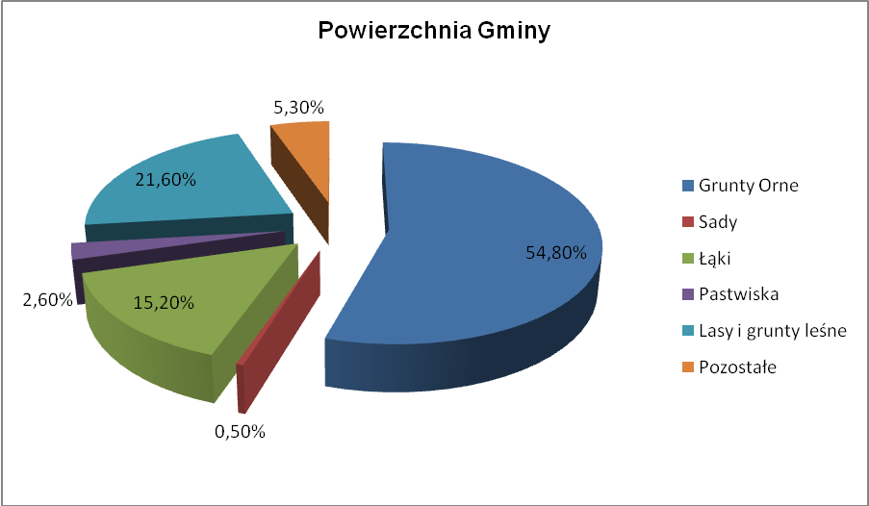

Bezpośrednimi sąsiadami Gminy są: gminy Jastrząb, Mirzec, Skarżysko Kościelne, oraz Wierzbica. Obrazowo położenie Gminy na tle kraju jak i jej bezpośrednich sąsiadów przedstawiają poniższe mapki:

Rys. Nr 1. Położenie Gminy na tle kraju.

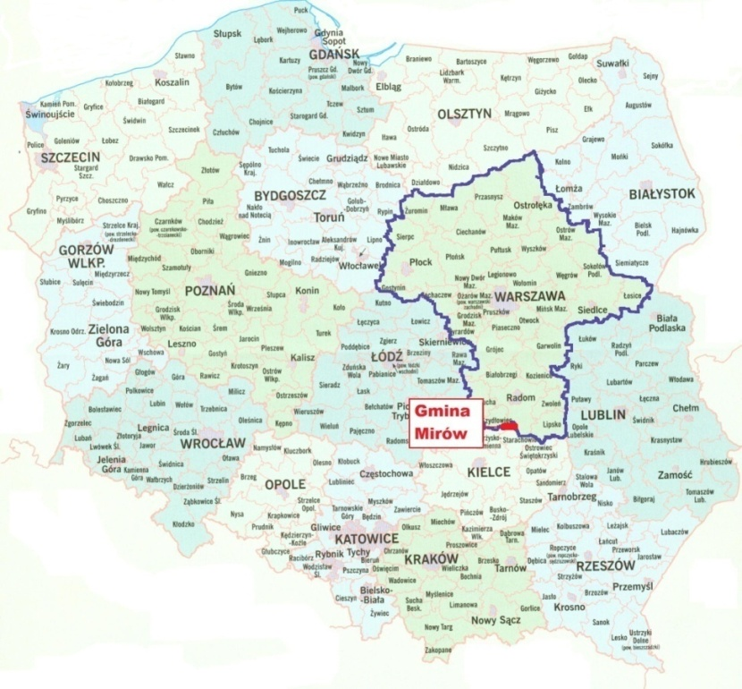

Rys. Nr 2. Gmina Mirów i jej bezpośrednie otoczenie.
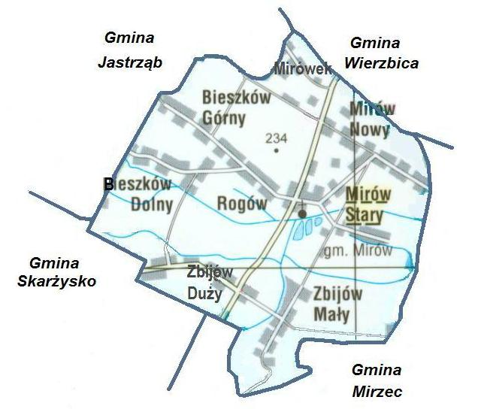

Środowisko przyrodnicze. Środowisko przyrodnicze stanowią głównie lasy o powierzchni 1148 ha, co stanowi około 21,6 % ogółu powierzchni Gminy. Środkowa i południowa część Gminy położona jest w obrębie kompleksu leśnego „Lasy Przysusko-Szydłowieckie”, będące krajobrazem chronionym. Do strefy tej włączono obszary źródliskowe rzeki Iłżanki łącznie z jej doliną w górnym biegu. W lasach dominującym drzewostanem jest sosna zwyczajna, świerk pospolity, jodła pospolita, buk zwyczajny. Spotykamy tu również rośliny chronione wawrzynek, wilcze łyko, konwalia majowa, pierwiosnka wyniosła. Ostatnio utworzono w Mirowie rezerwat geologiczny „Góra Piekło”, o charakterze rezerwatu częściowego. Powierzchnia rezerwatu wynosi około 15,8 ha. Charakterystyczne cechy rezerwatu to: unikalne formy skałkowe zbudowane z piaskowca z uwidaczniającym się modelem ich powstawania oraz wychodnie skał piaskowcowych na północno-wschodnim stoku góry „Piekło” . Jest to wzgórze wznoszące się nad rozległymi obniżeniami dolin i źródłowych odcinków rzeki Iłżanki porośnięte borem sosnowym świeżym. Poszycie stanowią jałowiec, jarzębina, kruszyna pospolita, jako runo występują paprocie – orlica, wietlica, zachyłka i podlegająca ochronie paprotka zwyczajna oraz rośliny kwiatowe wrzos, borówka, czarna jagoda, pomocnik baldaszkowaty i kokoryczka wielokwiatowa.
Formy ochrony indywidualnej tworzą: zespoły przyrodniczo-krajobrazowe, stanowiska dokumentacyjne, użytki ekologiczne i pomniki przyrody. W parku w Mirowie rosną dwa 300 letnie dęby szypułkowe będące pomnikami przyrody oraz przy drodze pomiędzy Mirowem a Zbijowem Dużym grupa dziesięciu dębów szypułkowych liczących około 150 lat. U źródeł rzeki Iłżanki oraz w dorzeczach Szabasówki i Oronki znajdują się obszary torfowiskowe.

Do najczęściej spotykanych zasobów naturalnych należą:
- Rudy żelaza – złoże „Rogów-Jastrząb”, piaski żelaziste, złoże nie było eksploatowane.
- Kruszywa naturalne – złoże „Gąsawy Rządowe”, pospółki, piaski. Wielkość złoża szacowana na 28000 Ton. Eksploatacja jest prowadzona w zakresie lokalnym.
- Zasoby wód podziemnych – na terenie gminy dotyczą one wieku jurajskiego, czyli tzw. jurajskiego poziomu wodonośnego. Z wód tego poziomu korzysta większość ujęć dla celów komunalnych i przemysłowych. W jego obrębie dwa zbiorniki dotyczą gminy Mirów. Są to GZWP „Szydłowiec-Goszczewice” oraz GZWP „Wierzbica-Ostrowiec” Nr 420. Obecność tych zbiorników związana jest z zachowaniem szczególnych form ochrony tych terenów, ograniczeniu w inwestycje przemysłowe.
Ogólnie stan środowiska naturalnego jest dobry. Brak jest dużych zakładów przemysłowych mogących negatywnie oddziaływać na środowisko naturalne. Najbliższe większe aglomeracje to Skarżysko Kamienna i Radom. Źródłem zagrożenia dla środowiska mogą być stosowane środki chemiczne w rolnictwie oraz transport samochodowy odbywający się przez teren Gminy. Ważnym problemem w najbliższym czasie będzie usunięcie i utylizacja azbestu szczególnie z pokryć dachowych.

Charakterystyka sieci osadniczej. Zagospodarowanie przestrzenne poszczególnych miejscowości jest zbliżone i przeważnie ma charakter liniowy usytuowany wzdłuż dróg powiatowych i gminnych. Brak jest tzw. „centrów miejscowości” w poszczególnych wsiach. Zabudowa typowa dla obszarów wiejskich o charakterze zagrodowym. Charakteryzuje się ona dużym rozproszeniem i rozdrobnieniem.
Wskaźnik zaludnienia wynosi 65 osób/km² i należy do najniższych w całym powiecie szydłowieckim, dla którego ten wskaźnik odpowiednio ma wartość 89 osób/km². Liczbę ludności w poszczególnych sołectwach przedstawia poniższa tabela.

Tabela Nr 2. Liczba mieszkańców w poszczególnych sołectwach.

Lp. | Nazwa miejscowości/sołectwa | Liczba mieszkańców
1. | Bieszków Dolny | 425
2. | Bieszków Górny | 330
3. | Mirów | 343
4. | Mirów Nowy | 398
5. | Mirów Stary | 478
6. | Mirówek | 364
7. | Rogów | 841
8. | Zbijów Duży | 423
9. | Zbijów Mały | 295
/Źródło: Urząd Gminy w Mirowie/

Największymi miejscowościami są Rogów i Mirów. Każda z nich liczy ponad ośmiuset mieszkańców. Centralną częścią Gminy jest Mirów, będący siedzibą Urzędu Gminy, pełni jednocześnie rolę wielofunkcyjnego ośrodka obsługi mieszkańców Gminy. Znajdują się tu instytucje i obiekty użyteczności publicznej głównie szczebla lokalnego . To jest Szkoła Podstawowa, Gimnazjum, Ośrodek Zdrowia, Apteka, Kościół Parafialny pod wezwaniem Matki Boskiej Częstochowskiej . Instytucje te zlokalizowane są w bezpośrednim lub bardzo bliskim sąsiedztwie. Mimo takiej koncentracji różnych instytucji w jednym miejscu brak jest wydzielonej przestrzeni podkreślającej jej centralny charakter.
Gminne zasoby nieruchomości wg danych z Urzędu Gminy w Mirowie przedstawiają się następująco:
- Własność bez jakichkolwiek ustawowych praw rzeczowych.
Powierzchnia gruntów: 3289 m²
Wartość gruntów: 122603 zł
- Wartość budynków: 9215211 zł
W tym:
Obiekty oświatowe 6717700 zł.
Obiekty kulturalne: 26879 zł.
Mieszkaniowe zasoby Gminy: 43612 zł.
Pozostałe obiekty: 2110291 zł.
W miejscowości Rogów znajdują się nie wykorzystane obiekty po byłej remizie ochotniczej straży pożarnej nadające się do zagospodarowania. Do zaadoptowania pozostaje piętro szkoły podstawowej w Zbijowie Dużym.

Infrastruktura techniczna. Elementami infrastruktury technicznej na terenie Gminy są: drogi, gospodarka wodno-ściekowa, telekomunikacja, sieć energetyczna.

Infrastrukturę transportową na terenie Gminy stanowią drogi gminne i powiatowe. Ogólna długość dróg gminnych wynosi 24,4 km, długość dróg z nawierzchnią bitumiczną wynosi 18,7 km, a nie posiadających utwardzenia 5,7 km co stanowi 30,5 % ogółu dróg gminnych.
Rys. Nr 3. Układ komunikacyjny Gminy Mirów.
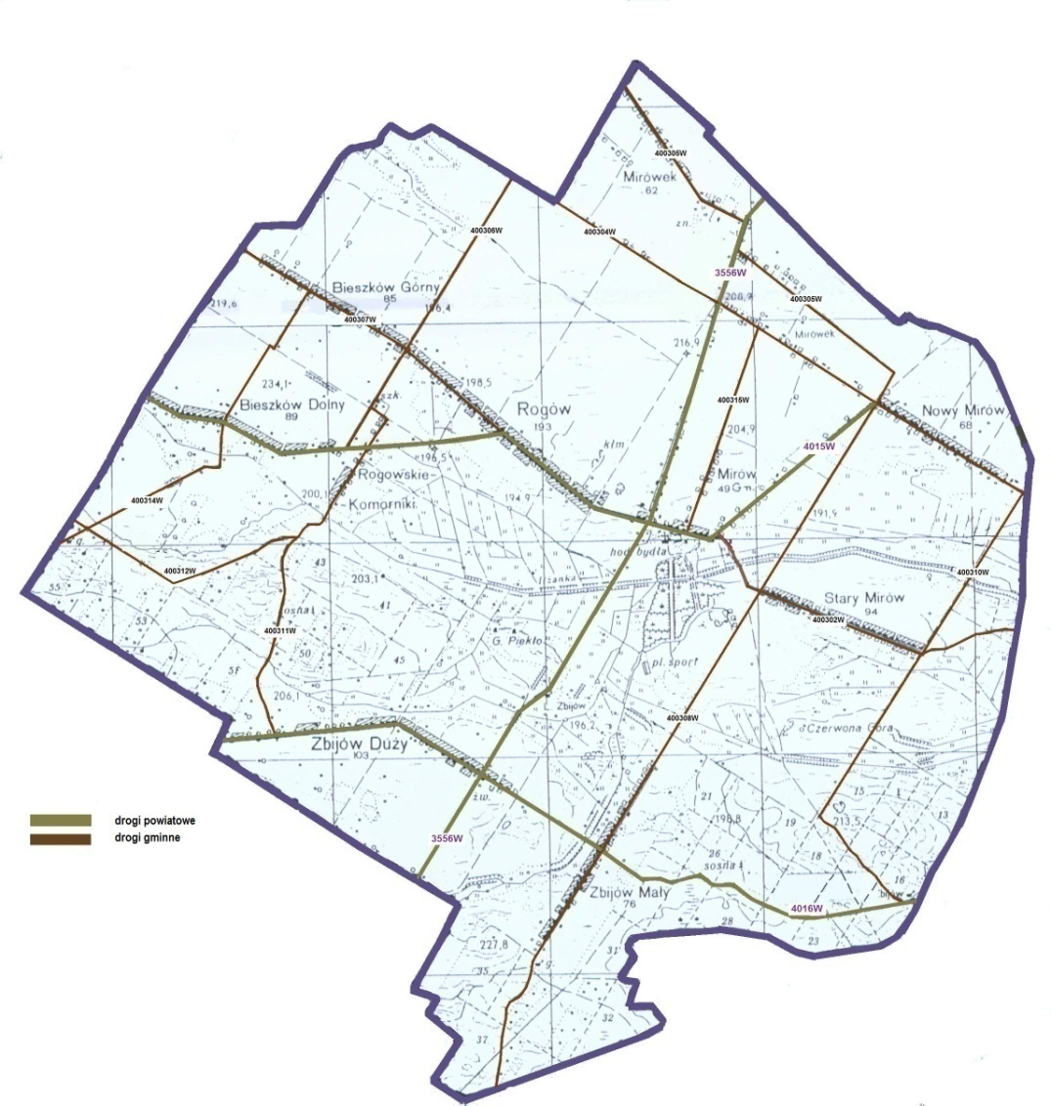

Ogólnie stan techniczny dróg jest dobry. Brak jest przede wszystkim chodników, zjazdów i innych elementów infrastruktury drogowej. Najważniejszym elementem sieci komunikacyjnej w Gminie są drogi powiatowe, które są ogólnie w złym stanie technicznym, brak jest poboczy, odwodnienia, na wsiach brak chodników, zjazdów do posesji, zatoczek przestankowych i miejsc parkingowych.

Gospodarka wodno-ściekowa: Gmina jest zwodociągowana w 100%. Gmina Mirów posiada dwa ujęcia wodne. Wydajność ujęć wodnych zaspokaja w pełni aktualne potrzeby mieszkańców. Ogólna długość wodociągu wynosi 33,50 km. Ujęcie wody w Zbijowie Dużym posiada stację uzdatniania wody. Dostarczycielem wody jest Urząd Gminy w Mirowie. Podstawowe parametry ujęć wodnych określa Tabela nr 3.

Tabela Nr 3. Parametry ujęć wodnych w Gminie Mirów.

Lp. | Ujęcie wodne | Wydajność  Q _{średnie/dobę}m³ | Wydajność  Q_{max/dobę} m³ | Miejscowości zaopatrywane z danego źródła
1. | Zbijów Duży | 295 | 390 | Zbijów Duży, Zbijów Mały, Kierz Niedźwiedzi
2. | Mirówek | 685 | 898 | Mirówek, Rogów, Bieszków Dolny, Bieszków Górny, Mirów Nowy, Mirów Stary
/Źródło: Urząd Gminy w Mirowie/

Gmina nie posiada sieci kanalizacyjnej, aktualnie są budowane przydomowe oczyszczalnie ścieków, do tej pory wybudowano ich ponad 30 i ciągle wpływają nowe wnioski od mieszkańców Gminy. Oczyszczalnie są administrowane przez właścicieli poszczególnych posesji.

Tabela Nr 4. Przydomowe oczyszczalnie ścieków wg sołectw.

Miejscowość/sołectwo | Ilość istniejących przydomowych oczyszczalni | Potrzeba budowy nowych oczyszczalni
Zbijów Mały | 4 | 60
Zbijów Duży | 3 | 80
Mirów Stary | 7 | 170
Mirówek | 4 | 55
Bieszków Dolny | 1 | 75
Bieszków Górny | 3 | 65
Mirów Nowy | 3 | 65
Rogów | 6 | 150
/Źródło: Urząd Gminy w Mirowie/

Budowę przydomowych oczyszczalni ścieków rozpoczęto w 2006 roku. Głównym źródłem finansowania są środki własne oraz dofinansowanie z Budżetu Województwa w ramach programu Samorządowy Instrument Wsparcia Rozwoju Mazowsza Komponent E. Jednak zbyt małe własne możliwości finansowe oraz mała wysokość dofinansowania powodują wydłużenie procesu budowy kolejnych przydomowych oczyszczalni ścieków, a tym samym osiągnięcie zakładanych efektów.
Odpady komunalne w ilości około 143 Ton rocznie (2006 rok) są segregowane u źródła i są wywożone/składowane na wysypisko w Guzowie w Gminie Orońsko.
Gmina Mirów jak i otaczające ją gminy nie posiada gazu sieciowego. Wszystkie miejscowości posiadają dostęp do sieci telefonicznej. W miejscowościach Mirów Stary oraz Zbijów brak jest dostępu do Internetu. Zaopatrzenie w energię elektryczną jest wystarczające dla aktualnych potrzeb mieszkańców.

Analiza problemów. Gmina Mirów posiada interesujące zasoby przyrodnicze, szczególnie rezerwat geologiczny wokół góry „Piekło” oraz tereny w obrębie „Czerwonej Góry”, które przy właściwym i zrównoważonym wykorzystaniu mogą się stać jej atutem w dalszym rozwoju, szczególnie w kierunku turystyki i rekreacji. Istniejący układ sieci drogowej umożliwia komunikację z wszystkimi miejscowościami Gminy jak i z sąsiadującymi aglomeracjami. Problemem jest stan techniczny dróg oraz tzw. elementy uspokojenia ruchu – zatoczki, chodniki, parkingi, itp. Położenie na uboczu powiatu szydłowieckiego, wcześniej województwa radomskiego a obecnie mazowieckiego, brak przemysłu i innej znaczącej działalności gospodarczej spowodowało wieloletnie zaniedbania w rozbudowie infrastruktury: drogi, kanalizacja, telekomunikacja, infrastruktura społeczna. Małe własne możliwości finansowe w porównaniu z różnorodnością potrzeb uniemożliwiają przyspieszenie procesów inwestycyjnych w tej istotnej dla pozostałych dziedzin życia mieszkańców. Słabo rozwinięta infrastruktura techniczna jest najpoważniejszą barierą rozwoju Gminy Mirów mającą wpływ na warunki życia mieszkańców oraz na możliwości inwestowania na tych obszarach. Najważniejsze zidentyfikowane problemy w tej płaszczyźnie to:
- Brak aktualnego planu zagospodarowania przestrzennego oraz studium uwarunkowań i zagospodarowania przestrzennego.
- Brak zbiorników retencji wodnej – istniejące w miejscowości stawy są bardzo zaniedbane i stanowią własność prywatną.
- Brak obiektów sportowo rekreacyjnych i zaplecza turystycznego.
- Niezagospodarowana powierzchnia po byłych zakładach przemysłowych i magazynach.
- Zły stan dróg – szczególnie powiatowych.
- Rozproszona sieć osadnicza.
- Niska estetyka miejscowości należących do Gminy.
- Brak obiektów dziedzictwa kulturowego.
- Wolne tempo budowy przydomowych oczyszczalni ścieków.

- Społeczeństwo i infrastruktura społeczna.
Zawarta w tym punkcie diagnoza dotyczy struktury społeczności lokalnej, jej warunki życia, struktury bezrobocia, stanu szkolnictwa i bezpieczeństwa.

Demografia. Gmina Mirów wg danych na dzień 31.12.2007 r. liczy 3798 mieszkańców. Zachodzące na przestrzeni lat 2004 – 2006 zmiany ludności z uwzględnieniem funkcjonalnych grup wiekowych przedstawia Tabela nr 5.

Tabela Nr 5. Ludność wg funkcjonalnych grup wieku w latach 2004 – 2006.

Ludność wg funkcjonalnych grup wieku |  |  | Rok
 |  |  | 2004 |  | 2005 |  | 2006
 |  |  | Ogółem | Kobiety | Ogółem | Kobiety | Ogółem | Kobiety
Ludność ogółem |  |  | 3805 | 1871 | 3811 | 1869 | 3798 | 1854
Ekonomiczne grupy wiekowe | Wiek przedprodukcyjny |  | 1012 | 473 | 1004 | 473 | 981 | 446
Ekonomiczne grupy wiekowe | Wiek produkcyjny |  | 2170 | 973 | 2184 | 972 | 2202 | 990
Ekonomiczne grupy wiekowe | Wiek poprodukcyjny |  | 623 | 425 | 623 | 424 | 615 | 416
Ekonomiczne grupy wiekowe | Ludność w wieku nieprod. Na 100 osób w wieku produkcyjnym |  | 75 | 92 | 74 | 92 | 72 | 87
Biologiczne grupy wieku |  | 0-14lat | 834 | 389 | 813 | 375 | 782 | 359
 |  | 15-64lat | 2430 | 1139 | 2452 | 1147 | 2475 | 1153
 |  | ≥ 65 lat | 541 | 343 | 546 | 347 | 541 | 342
Edukacyjne grupy wieku |  | 3-6 lat | 197 | 91 | 185 | 87 | 174 | 73
 |  | 7-12 lat | 363 | 165 | 364 | 164 | 348 | 163
 |  | 13-15lat | 209 | 97 | 199 | 95 | 181 | 76
 |  | 16-18lat | 171 | 81 | 174 | 81 | 186 | 94
 |  | 19-24lat | 416 | 212 | 407 | 209 | 394 | 192
/Źródło: GUS lata:2004,2005,2006/

Liczba ludności utrzymuje się na względnie stałym poziomie z minimalną tendencją spadkową. Zauważalny jest systematyczny spadek liczby kobiet. Zmniejsza się liczba osób w wieku przedprodukcyjnym a zwiększa w wieku produkcyjnym, co może być przyczyną dalszego wzrostu bezrobocia w Gminie lub odpływu ludności w poszukiwaniu pracy w innych rejonach kraju czy poza jego granicami. Widoczny jest również spadek dzieci w wieku 3 – 6 lat czyli tej grupy wiekowej, która powinna być objęta wychowaniem przedszkolnym. Gmina nie posiada własnego przedszkola, jak również na jej terenie nie działają inne formy opieki nad dziećmi. Ogólnie liczbę ludności w Gminie Mirów przedstawia poniższy wykres.

Wykres Nr 2. Liczba ludność w latach 2004 – 2006.

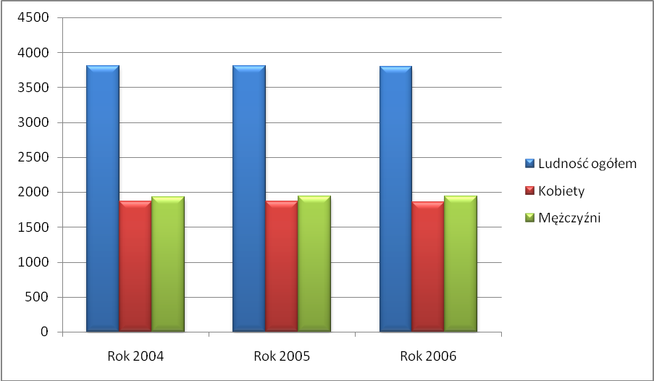
/Źródło: Opracowanie własne./

Zachodzące zmiany demograficzne przedstawiono w tabeli nr 6.

Tabela Nr 6. Zmiany demograficzne i ruchy naturalne mieszkańców.

Wyszczególnienie | Rok
Wyszczególnienie | 2004 | 2005 | 2006
Przyrost naturalny w porównaniu z rokiem poprzednim | -16,2 | 6,49 | - 0,3 %
Małżeństwa | 31 | 18 | 28
Urodzenia żywe | 43 | 61 | 46
Zgony | 33 | 36 | 43
Migracje wew. Na pobyt stały
Napływ | 34 | 8 | 44
Odpływ | 29 | 27 | 59
Saldo migr. Na 1000 ludn. | +1.30 | - 4,93 | - 3,91
/Źródło: GUS lata:2004,2005,2006/

Powyższe dane przedstawiają jedynie podstawowe parametry dotyczące zmian demograficznych i na ich podstawie nie można wyciągać zbyt daleko idących wniosków co do dalszych tendencji. Jednak stałego charakteru zaczyna nabierać wzrastająca liczba zgonów mieszkańców oraz ujemne saldo migracji na 1000 ludności. Porównując Mirów z najbliższym otoczeniem to jest w odniesieniu do powiatu szydłowieckiego, który liczy wg danych GUS na dzień 31.12.2006 roku 40430 mieszkańców w tym kobiety 20505 a mężczyzn 19925 przy 3839 mieszkańcach Gminy Mirów stawia ją na ostatnim miejscu w powiecie, bowiem jej udział wynosi tylko 9,5 %. Pod względem migracji saldo na 1000 ludności w roku 2006 wynosiło – 3,91 ( napływ 44, odpływ natomiast 59) i było wyższe niż średnia dla powiatu, która wynosiła – 2,67 na 1000 ludności. W 2006 roku zawarto najwięcej małżeństw w całym powiecie w przeliczeniu na 1000 mieszkańców, dla powiatu wskaźnik ten wynosił 5.99, a dla Gminy Mirów 7,29. Wskaźnik urodzeń dla powiatu 9,60, a dla Gminy 11,98 i był najwyższy dla wszystkich Gmin powiatu. Zgony w całym powiecie wyniosły 9,87 natomiast w Gminie Mirów 11,20 w przeliczeniu na 1000 mieszkańców. Ogólnie przyrost naturalny wynosił dla powiatu – 0,27 a dla Gminy 0,78.

Rynek pracy. Bezrobocie. Pomoc społeczna. Głównym źródłem utrzymania mieszkańców jest praca w rolnictwie, drobna działalność usługowo-handlowa, praca dorywcza i sezonowa, emigracja zarobkowa oraz różne formy pomocy społecznej. Głównymi pracodawcami są: Urząd Gminy, Szkoły oraz niewielkie przedsiębiorstwa zatrudniające do kilku osób. Większość zatrudnionych jest poza Gminą lub prowadzi własne gospodarstwa rolne czy małe jednoosobowe przedsiębiorstwa. Jednym z najważniejszych problemów społeczno – gospodarczych jest utrzymujący się wysoki poziom bezrobocia. Według danych uzyskanych z Powiatowego Urzędu Pracy w Szydłowcu stan bezrobocia w latach 2004 – 2006 przedstawia poniższa tabela:

Tabela Nr 7. Bezrobotni ogółem w Gminie Mirów w latach 2002 - 2007.

Wyszczególnienie |  | Stan na dzień 31.12.
 |  | 2002 | 2003 | 2004 | 2005 | 2006 | 2007
Bezrobotni ogółem |  | 834 | 807 | 671 | 708 | 598 | 539
W tym kobiety |  | 387 | 395 | 325 | 346 | 294 | 278
Stopa bezrobocia |  | - | 31,32 | 30,92 | 32,42 | 27,16 | -
Czas pozostawania bez pracy w miesiącach | do 1 | 501 | 404 | 325 | 279 | 136 | 33
Czas pozostawania bez pracy w miesiącach | 1-3 | 17 | 40 | 30 | 34 | 48 | 72
Czas pozostawania bez pracy w miesiącach | 3-6 | 43 | 42 | 34 | 58 | 60 | 71
Czas pozostawania bez pracy w miesiącach | 6-12 | 55 | 62 | 45 | 52 | 62 | 75
Czas pozostawania bez pracy w miesiącach | 12-24 | 50 | 79 | 73 | 82 | 79 | 89
Czas pozostawania bez pracy w miesiącach | >24 | 168 | 180 | 164 | 203 | 213 | 199
/Źródło: Powiatowy Urząd Pracy w Szydłowcu/

Zmianę stopy bezrobocia przestawia poniższy wykres.
Wykres Nr . Zmiana stopy bezrobocia w latach 2002 – 2007.

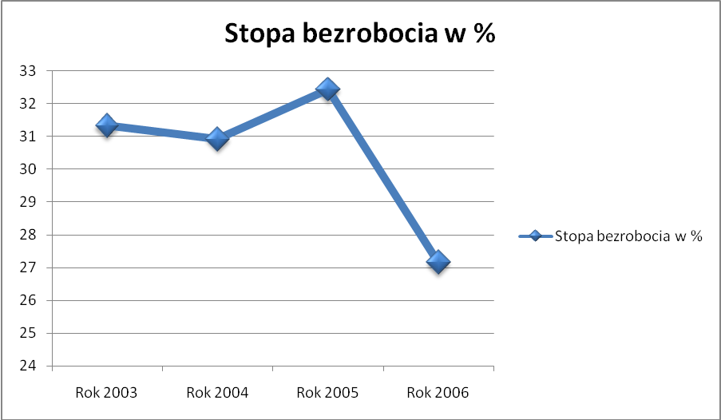

Ze względu na czas pozostawania bez pracy największą grupę stanowią osoby bezrobotne powyżej 24 miesięcy. Procentowo z roku na rok grupa ta ulega systematycznemu powiększeniu, co obrazuje poniższy wykres.
Ze względu na wiek osób pozostających bez pracy liczbę osób w poszczególnych grupach wiekowych zestawiono w poniższej tabeli

Tabela Nr 8. Struktura bezrobotnych ze względu na wiek.

Wyszczególnienie |  | Stan na dzień 31.12.
 |  | 2002 | 2003 | 2004 | 2005 | 2006 | 2007
Bezrobotni ogółem |  | 834 | 807 | 671 | 708 | 598 | 539
W tym wiek w latach | 15 – 17 | 0 | 0 | 0 | 0 | 0 | 0
W tym wiek w latach | 18 – 24 | 216 | 188 | 154 | 160 | 125 | 104
W tym wiek w latach | 25 – 34 | 295 | 289 | 241 | 242 | 211 | 165
W tym wiek w latach | 35 – 44 | 203 | 201 | 170 | 177 | 147 | 141
W tym wiek w latach | 45 – 54 | 112 | 115 | 92 | 114 | 92 | 105
W tym wiek w latach | 55 – 59 | 7 | 13 | 13 | 12 | 21 | 20
W tym wiek w latach | >60 | 1 | 1 | 1 | 3 | 2 | 4
/Źródło: Powiatowy Urząd Pracy w Szydłowcu/

W porównaniu z ogólną liczbą bezrobotnych najliczniejszą grupę stanowią osoby w grupach wiekowych 25 – 44 lat, czyli osoby najbardziej produktywne. Natomiast ze względu na wykształcenie najwięcej bezrobotnych jest wśród osób z wykształceniem podstawowym i zasadniczym co obrazuje poniższa tabela.
Tabela Nr 9. Struktura bezrobotnych ze względu na wykształcenie.

Wyszczególnienie |  | Stan na dzień 31.12.
 |  | 2002 | 2003 | 2004 | 2005 | 2006 | 2007
Bezrobotni ogółem |  | 834 | 807 | 671 | 708 | 598 | 539
W tym wykształcenie | Wyższe | 32 | 28 | 20 | 25 | 16 | 16
W tym wykształcenie | Policealne i średnie zawodowe | 131 | 146 | 124 | 128 | 115 | 96
W tym wykształcenie | Ogólnokształcące | 15 | 13 | 14 | 23 | 25 | 27
W tym wykształcenie | Zasadnicze | 405 | 387 | 321 | 331 | 274 | 242
W tym wykształcenie | Podstawowe | 251 | 233 | 192 | 201 | 168 | 158
/Źródło: Powiatowy Urząd Pracy w Szydłowcu/

Brak doświadczenia zawodowego, a tym samym odpowiednich umiejętności jest kolejną przyczyną utrudniającą pozyskanie pracy.

Tabela Nr 10. Struktura bezrobotnych ze względu na staż pracy.

Wyszczególnienie |  | Stan na dzień 31.12.
 |  | 2002 | 2003 | 2004 | 2005 | 2006 | 2007
Bezrobotni ogółem |  | 834 | 807 | 671 | 708 | 598 | 539
W tym w tym staż pracy | do 1 roku | 190 | 177 | 156 | 166 | 141 | 118
W tym w tym staż pracy | 1 – 5 | 126 | 113 | 95 | 99 | 80 | 75
W tym w tym staż pracy | 5 – 10 | 158 | 154 | 123 | 120 | 96 | 89
W tym w tym staż pracy | 10 – 20 | 194 | 177 | 142 | 148 | 120 | 106
W tym w tym staż pracy | 20 – 30 | 61 | 66 | 44 | 50 | 38 | 44
W tym w tym staż pracy | >30 | 5 | 4 | 4 | 3 | 6 | 4
W tym w tym staż pracy | bez stażu pracy | 100 | 116 | 107 | 122 | 117 | 103
/Źródło: Powiatowy Urząd Pracy w Szydłowcu/

Podsumowując jak wynika z powyższych tabel dotyczących struktury bezrobocia w różnych płaszczyznach przekrojowych najwięcej osób bezrobotnych jest wśród osób w wieku 25 – 44 lata, pozostających bez pracy ponad 24 miesiące oraz z wykształceniem podstawowym i zasadniczym bez doświadczenia zawodowego. Do tych grup powinny być przede wszystkim skierowane działania pomocowe. Problem jest tym groźniejszy, że wysoka stopa bezrobocia dotyczy zarówno całego powiatu jak i Gmin ościennych. Przyczyn należy szukać w ustabilizowanej ilości gospodarstw rolnych, brak inwestycji z zewnątrz w działalność produkcyjną, mała mobilność mieszkańców w zakresie przedsiębiorczości i dywersyfikacji w pozarolniczą działalność – usługi, agroturystyka itp.
Widocznym jest utrzymywanie się na wysokim poziomie liczby rodzin żyjących w ubóstwie oraz pozostających bez pracy, którym udzielono pomocy społecznej. Zadania Gminy z zakresu pomocy społecznej realizuje Gminny Ośrodek Pomocy Społecznej. W latach 2004 – 2006 pomoc w formie świadczeń przyznawano przeciętnie 495 rodzinom rocznie.

Tabela Nr 11. Wysokość przyznanych pomocy w latach 2003 – 2005.

Rok | Zasiłki | Dożywianie | Składki  zdrowotne | Zasiłki rodzinne i pielęgnacyjne | Składka  społeczna | Razem
2003 | 304380 | 101709 | 13717 | 36530 | 12409 | 468745
2004 | 142521 | 64619 | 2580 | 1456 | 2311 | 213487
2005 | 136548 | 70263 | 2612 | 1047472 | 33195 | 290090
/Źródło: GOPS w Mirowie/

W roku 2006 wydatkowano na ten cel 1290090 zł co stanowi prawie trzykrotny wzrost wydatków związany był ze wzrostem wydatków na świadczenia rodzinne i pielęgnacyjne. Główna przyczyna przyznawania pomocy społecznej zawarte są w poniższej tabeli.

Tabela Nr12. Główne powody przyznawania pomocy społecznej w latach 2004-2006.

Przyczyna | 2004 Rok |  | 2005 Rok |  | 2006 Rok
Przyczyna | Liczba rodzin | Liczba osób którym udzielono pomocy | Liczba rodzin | Liczba osób którym udzielono pomocy | Liczba rodzin | Liczba osób którym udzielono pomocy
Ubóstwo | 489 | 1970 | 493 | 1960 | 442 | 1700
Bezrobocie | 21 | 84 | 405 | 1620 | 236 | 976
Nie przystosowanie do życia po opuszczeniu zk | 1 | 4 | 2 | 2 | 2 | 2
Długotrwała choroba | 16 | 77 | 21 | 101 | 26 | 90
Bezradność | 86 | 376 | 124 | 481 | 76 | 328
alkoholizm | 20 | 79 | 20 | 92 | 14 | 46
Niepełnosprawność | 28 | 102 | 19 | 85 | 27 | 117
/Źródło: Gminny Ośrodek Pomocy Społecznej/

Głównymi przyczynami udzielania pomocy są: ubóstwo, bezrobocie oraz bezradność życiowa, co zobrazowano na poniższym wykresie.

Wykres Nr 4. Przyczyny przyznawania pomocy społecznej.

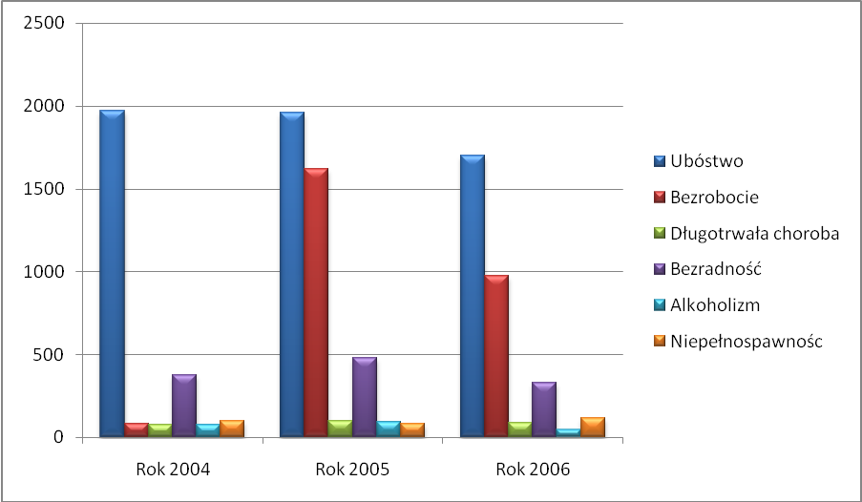
/Źródło: Opracowanie własne/

Jakość życia mieszkańców systematycznie choć w powolnym tempie ulega poprawie. Wszystkie gospodarstwa mają dostęp do bieżącej wody, energii elektrycznej i sieci telefonicznej. Dość dobrze rozwinięta sieć dróg umożliwia dojazd do Urzędu Gminy i instytucji skupionych wokół niego, łatwy jest również dostęp do instytucji powiatowych w Szydłowcu oraz do innych większych miast.
Dominującą formą zamieszkania jest indywidualne budownictwo mieszkaniowe (zagrodowe),obiektami zamieszkania zbiorowego są budynki przyszkolne tzw. domy nauczyciela. Zgodnie z danymi GUS na dzień 31.12.2005 r mieszkania ogółem wynoszą 956, izby 3281, powierzchnia użytkowa mieszkań 67864 m². Wolny czas i wypoczynek mieszkańcy organizują sobie we własnym zakresie ponieważ na terenie Gminy brak jest miejsc i obiektów (świetlice, kluby, obiekty sportowe) umożliwiających aktywne formy spędzania wolnego czasu. Przekłada się to na małą integrację i aktywność społeczną mieszkańców.

Edukacja. Placówkami oświatowymi na terenie Gminy są, szkoły podstawowe oraz gimnazjum. Brak jest szkół ponad gimnazjalnych. Ze względu na brak środków Gmina nie prowadzi przedszkoli chociaż taka potrzeba występuje ze strony mieszkańców. Przekrojowa charakterystyka szkół gminnych jest określona w poniższej tabeli.

Tabela Nr 13. Charakterystyka szkół gminnych.

Parametr | Nazwa szkoły
Parametr | Publiczne Gimnazjum w Mirowie |  |  | Publiczna Szkoła Podstawowa w Mirowie |  |  | Publiczna Szkoła Podstawowa w Bieszkowie Dolnym |  |  | Publiczna Szkoła Podstawowa w Zbijowie Małym |  |  | Publiczna Szkoła Podstawowa w Mirówku |  |  | Publiczna Szkoła Podstawowa w Mirowie Filia w Mirowie Nowym
Rodzaj szkoły | Publiczna |  |  | Publiczna |  |  | Publiczna |  |  | Publiczna |  |  | Publiczna |  |  | Publiczna
Typ jednostki | Szkoła samodzielna |  |  | Szkoła samodzielna |  |  | Szkoła samodzielna |  |  | Szkoła samodzielna |  |  | Szkoła samodzielna |  |  | Filia PSP w Mirowie
Organizacja nauczania | Bez klas łączonych |  |  | Bez klas łączonych |  |  | Bez klas łączonych |  |  | Bez klas łączonych |  |  | Bez klas łączonych |  |  | Dwie klasy łączone
Rok | 2004 | 2005 | 2006 | 2004 | 2005 | 2006 | 2004 | 2005 | 2006 | 2004 | 2005 | 2006 | 2004 | 2005 | 2006 | 2004 | 2005 | 2006
Liczba pomieszczeń szkolnych ogółem | 7 | 7 | 8 | 9 | 9 | 9 | 7 | 7 | 7 | 5 | 6 | 6 | 3 | 3 | 3 | 2 | 2 | 2
W tym:
Sale lekcyjne | 6 | 6 | 6 | 7 | 7 | 7 | 5 | 5 | 5 | 5 | 5 | 5 | 3 | 3 | 3 | 2 | 2 | 2
Pracownie szkolne | 1 | 1 | 1 | 1 | 1 | 1 | 1 | 1 | 1 | - | 1 | 1 | - | - | - | - | - | -
W tym komputerowe | 1 | 1 | 1 | 1 | 1 | 1 | 1 | 1 | 1 | - | 1 | 1 | - | - | - | - | - | -
Sale gimnastyczne | 0 | 0 | 1 | 1 | 1 | 1 | 1 | 1 | 1 | - | - | - | - | - | - | - | - | -
Liczba komputerów | 10 | 10 | 10 | 10 | 10 | 10 | 7 | 7 | 7 | - | 7 | 7 | - | - | - | - | - | -
W tym z dostępem do Internetu | 10 | 10 | 10 | 10 | 10 | 10 | 7 | 7 | 7 | - | 1 | 1 | - | - | - | - | - | -
Liczba komputerów przeznaczonych dla uczniów | 9 | 9 | 9 | 9 | 9 | 9 | 6 | 6 | 6 | - | 7 | 7 | - | - | - | - | - | -
W tym z dostępem do Internetu | 9 | 9 | 9 | 9 | 9 | 9 | 6 | 6 | 6 | - | 1 | 1 | - | - | - | - | - | -
Liczba uczniów ogółem z 0 | 204 | 199 | 182 | 163 | 171 | 169 | 108 | 105 | 104 | 61 | 66 | 64 | 28 | 26 | 22 | 20 | 16 | 19
W tym dziewczęta | 88 | 90 | 75 | 69 | 74 | 73 | 43 | 45 | 48 | 26 | 27 | 29 | 15 | 15 | 14 | 9 | 10 | 10
Liczba oddziałów ogółem z 0 | 7 | 7 | 7 | 8 | 9 | 9 | 6 | 6 | 6 | 5 | 5 | 5 | 2 | 2 | 2 | 2 | 2 | 2
Liczba uczniów w klasach
Klasa 0
Klasa I | 70 | 56 | 58 | 27 | 22 | 19 | 18 | 15 | 14 | 8 | 13 | 7 | 7 | 8 | 6 | 6 | 6 | 7
Klasa II | 74 | 70 | 54 | 19 | 29 | 23 | 18 | 17 | 16 | 7 | 8 | 13 | 9 | 8 | 8 | 5 | 6 | 6
Klasa III | 60 | 73 | 70 | 23 | 18 | 28 | 22 | 18 | 17 | 15 | 7 | 8 | 12 | 10 | 8 | 9 | 4 | 6
Klasa IV | - | - | - | 33 | 37 | 29 | 15 | 22 | 18 | 15 | 15 | 7 | - | - | - | - | - | -
Klasa V | - | - | - | 33 | 32 | 37 | 17 | 16 | 23 | 10 | 15 | 16 | - | - | - | - | - | -
Klasa VI | - | - | - | 28 | 33 | 33 | 18 | 17 | 16 | 6 | 8 | 13 |  |  |  | - | - | -
Liczba dowożonych uczniów | 107 | 147 | 98 | 46 | 41 | 39 | - | - | - | - | - | - | - | - | - | - | - | -
Liczba nauczyc ogółem | 16 | 16 | 17 | 18 | 18 | 18 | 12 | 12 | 12 | 10 | 10 | 10 | 4 | 5 | 5 | 2 | 2 | 2
W tym pełnoetatowych | 7 | 7 | 7 | 13 | 13 | 13 | 7 | 7 | 7 | 6 | 6 | 6 | 3 | 3 | 3 | 2 | 2 | 2
Obsługa i adm. | 3 | 3 | 3 | 4 | 4 | 4 | 2 | 2 | 2 | 1 | 1 | 1 | 1 | 1 | 1 | 1 | 1 | 1
Ilość uczniów stan na 01.09.07 bez 0 | 168 |  |  | 174 |  |  | 101 |  |  | 55 |  |  | 21 |  |  | 16
/Źródło: Urząd Gminy w Mirowie/
Z analizy danych zawartych w powyższej tabeli wynika, ogólna liczba uczniów w poszczególnych rodzajach szkół gminnych odpowiednio wynosi:

Tabela Nr 14. Liczba uczniów w szkołach Gminnych w latach 2004 – 2007.

Rok | 2004 | 2005 | 2006 | 2007
Gimnazjum | 204 | 199 | 182 | 168
Szkoły podstawowe  ogółem | 380 | 384 | 378 | 367

Zarysowującą się tendencję spadkowa liczby uczniów odzwierciedla poniższy wykres.

Wykres Nr 5. Ilość uczniów w szkołach gminnych w latach 2004 – 2007.

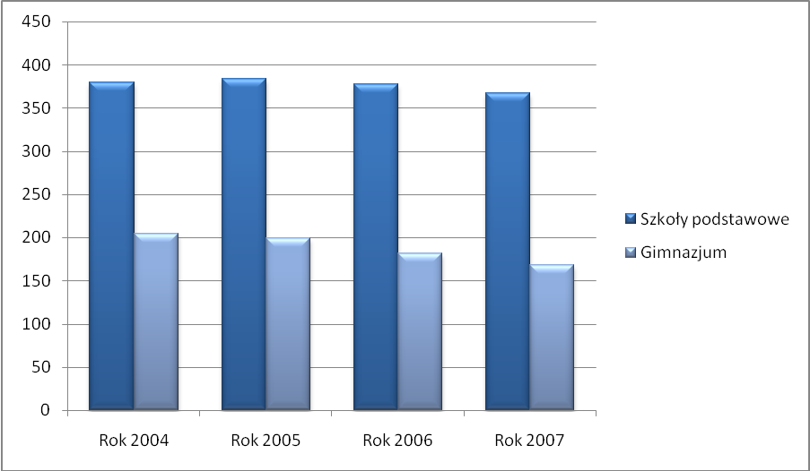
/Źródło: Opracowanie własne/

Zmniejszająca się liczba uczniów może prowadzić do likwidacji niektórych placówek szkolnych ze względów ekonomicznych i konieczności koncentracji nakładów na poprawę warunków nauczania w obiektach o najlepszych warunkach technicznych i lokalowych. Szkoły wyposażone są w podstawową infrastrukturę techniczną. Poza pracowniami komputerowymi brak jest pracowni przedmiotowych odpowiednio wyposażonych sal gimnastycznych oraz boisk przyszkolnych. Ponadto brak jest alternatywnych miejsc oświatowych typu dom kultury, świetlice wiejskie gdzie byłyby prowadzone pozaszkolne formy edukacji zarówno dla młodzieży jak i pozostałych mieszkańców.
Instytucje kultury i zasoby dziedzictwa kulturowego. Do nielicznych obiektów kultury na terenie Gminy należą: Zespół dworsko-parkowy w Starym Mirowie, obecnie bardzo zdewastowany. Obiekt starej kuźni, w sąsiedztwie której zlokalizowany jest kamienny przydrożny krzyż w otoczeniu stuletnich kasztanowców. Drewniana dzwonnica na placu kościelnym. Działającymi instytucji kultury są: Gminna Biblioteka Publiczna wraz z filią posiadające ponad 17500 woluminów oraz biblioteki szkolne. Z biblioteki skorzystało w 2005 roku 946 czytelników dokonując 10515 wypożyczeń. Innych obiektów typu dom kultury, świetlice wiejskie Gmina nie posiada.

Bezpieczeństwo. Instytucjami mającymi bezpośredni wpływ na bezpieczeństwo mieszkańców są: Komenda Powiatowa Policji zlokalizowany w Szydłowcu. Do najczęściej popełnianych wykroczeń należą: przestępstwa przeciwko mieniu, zdrowiu, rodzinie, przestępstwa i wykroczenia drogowe (szczególnie pod wpływem alkoholu). Bezpieczeństwo pożarowe zapewnia Ochotnicza Straż Pożarna zlokalizowana w miejscowości Mirów Stary, dysponująca starym wyeksploatowanym samochodem oraz w podobnym stanie sprzętem gaśniczym. Do głównych zagrożeń pożarowych należą: lasy, pastwiska i nieużytki rolne, zabudowania gospodarskie, transport materiałów łatwopalnych.

Opieka zdrowotna. Podstawowa opieka medyczna jest zapewniona dzięki Ośrodkowi Zdrowia w Mirowie. Instytucją prowadzącą jest Gmina Mirów. W ośrodku funkcjonują gabinety: lekarza ogólnego, stomatologa, okulisty oraz ginekologa. W bezpośrednim sąsiedztwie ośrodka zdrowia znajduje się Apteka. Specjalistyczne poradnie oraz Zespół Opieki Doraźnej znajdują się w odległym o 12 km Szydłowcu. Najbliższe szpitale są w Radomiu i Skarżysku.

Analiza problemów. Najbardziej niepokojącym zjawiskiem jest systematyczny spadek ludności w edukacyjnej grupie wiekowej, widoczne to jest również w utrzymującym się od kilku lat spadku liczby uczniów w szkołach. Dodatkowo zła sytuacja na rynku pracy w Gminie przyczyni się do utrzymania bezrobocia na dotychczasowym poziomie, wzrostu tempa odpływu szczególnie ludzi młodych i wykształconych, pogłębiania się różnicy w poziomach dochodów oraz wzrost grupy potrzebującej wsparcia socjalnego. Infrastruktura społeczna, której celem jest zaspokojenie potrzeb socjalnych, oświatowych, kulturalnych oraz bezpieczeństwa jest niedoinwestowana i niedostosowana do obecnych i przyszłych potrzeb. Uniemożliwia to mieszkańcom spędzanie wolnego czasu i rozwój indywidualnych zainteresowań. Zdiagnozowane problemy w tej sferze:
- Zmniejszająca się liczba mieszkańców.
- Migracje do większych miast głównie w celach zarobkowych.
- Utrzymujące się wysokie bezrobocie oraz niski poziom zatrudnienia.
- Niska integracja społeczna mieszkańców, brak organizacji pozarządowych i stowarzyszeń.
- Zwiększająca się różnica w dochodach ludności, postępujące rozwarstwienie społeczne i ekonomiczne.
- Brak zaplecza rekreacyjno-sportowego, świetlic oraz innych obiektów sprzyjających edukacji i integracji społecznej.
- Niedoinwestowanie bazy oświatowej – sale gimnastyczne, pracownie przedmiotowe, boiska.
- Ograniczony dostęp do wiedzy i informacji.
- Nie wykorzystanie obiektów szkolnych oraz budynków straży pożarnej.

- Rolnictwo i gospodarka.
Dominującymi branżami działalności gospodarczej są: rolnictwo, działalność usługowa szczególnie branża budowlana oraz handlowa głównie sklepy spożywczo-przemysłowe.
Ogółem na terenie gminy wg danych GUS (2005 rok) było 159 podmiotów gospodarczych, w sektorze prywatnym 149. Podmioty gospodarki narodowej według rejestru REGON: Spółki prawa handlowego: 1, osoby fizyczne prowadzące działalność gospodarczą: 137, Rolnictwo, łowiectwo, leśnictwo: 13, Przetwórstwo przemysłowe: 12, Budownictwo: 32, Handel hurtowy, detaliczny, naprawa pojazdów oraz artykułów użytku osobistego i domowego: 61, Hotele, restauracje: 2, Transport, gospodarka magazynowa i łączność: 10, Obsługa nieruchomości, wynajem i usługi związane z prowadzeniem działalności gospodarczej: 5. Zgodnie z informacjami z Ewidencji Działalność Gospodarczej Urzędu obserwuje się mało nowopowstających podmiotów gospodarczych.
Podstawową formą działalności gospodarczej jak i źródłem utrzymania jest rolnictwo. Na terenie Gminy istnieje 725 gospodarstw rolnych. Użytki rolne stanowią 73,1 % ogółu powierzchni geodezyjnej Gminy. Występuje tu siedem kompleksów gruntów ornych oraz dwa kompleksy zielonych. Odzwierciedla to poniższa tabela.

Tabela Nr 15. Kompleksy glebowo-rolnicze.

Kompleks przydatności rolniczej | Udział % gruntów ornych
Kompleks przydatności rolniczej | W Gminie Mirów | W Powiecie
Grunty orne
1 – pszenny bardzo dobry | - | -
2 – pszenny dobry | 1,3 | 0,9
3 – pszenny wadliwy | - | 0,1
4 – żytni bardzo dobry | 12,9 | 7,9
5 – żytni dobry | 15,2 | 13,3
6 – żytni słaby | 28,1 | 22,2
7 – żytni bardzo słaby | 30,7 | 27,1
8 – zbożowo-pastewny mocny | 3,9 | 14,9
9 – zbożowo-pastewny słaby | 7,9 | 13,6
Użytki zielone
1z - bardzo dobre | - | -
2z - średnie | 45,6 | 34,1
3z – słabe i bardzo słabe | 54,4 | 65,9

Przeważającymi są kompleks żytni słaby – gleby klasy V, wytworzone są z piasków słabo gliniastych i luźnych, wykazują słabą zdolność do zatrzymywania wody. Na tego rodzaju glebach uprawia się głównie żyto, owies, ziemniaki, saradelę i łubin. Kompleks żytni bardzo słaby to przede wszystkim gleby klasy VI, należące do gleb najsłabszych wytworzonych z piasków luźnych lub słabo gliniastych, ubogich w składniki pokarmowe. Wymagają odpowiedniego nawożenia. Uprawia się na nich głównie żyto oraz łubin. Użytki zielone klasy III i IV, stosunki wodne nie są w pełni uregulowane – okresowe nadmierne nawilgocenia lub wysuszenia. W kompleksie słabym i bardzo słabym występują użytki zielone klas III i IV, są przeważnie suche lub stale podmokłe. Plony niskie i złej jakości. Podstawowe uprawy są zgodne z klasyfikacjami bonitacyjnymi gleby i są to głównie: uprawa zbóż i ziemniaków. Podstawowymi hodowlami są trzoda chlewna i bydło mleczne.
Brak jest na terenie Gminy rolniczych grup producenckich i innych organizacji zrzeszających rolników czy przedsiębiorców.

Tabela Nr 16. Indywidualne gospodarstwa rolne wg grup obszarowych.

Wielkość gospodarstwa rolnego | Liczba | % udział
Ogólna liczba gospodarstw | 725 | 100
1 – 2 ha | 174 | 24
2 – 5 ha | 364 | 50,21
5 – 10 ha | 162 | 22,34
10 – 20 ha | 24 | 3,31
Ponad 50 ha | 1 | 0,14
/Źródło: Urząd Gminy w Mirowie/

Dominującymi gospodarstwami są gospodarstwa małe o powierzchni do 5 ha.
Analiza problemów. Zdecydowana większość mieszkańców utrzymuje się z pracy w rolnictwie, które jest zdominowane przez małe nie przekraczające 5 ha gospodarstwa. Słabe jakościowo gleby, brak specjalizacji w produkcji rolnej powinny ukierunkować działania samorządu na wsparcie rozwoju pozarolniczej działalności. Przemawia za tym również niewielka liczba małych średnich przedsiębiorstw. Ważne problemy mające istotny wpływ na sferę gospodarczą to:
- Mała ilość podmiotów gospodarczych.
- Słabo rozwinięta infrastruktura techniczna utrudniająca podjęcie działalności gospodarczej.
- Rolnictwo najbardziej dominującym działem gospodarki, brak dywersyfikacji w kierunku pozarolniczej działalności.
- Duża powierzchnia nieużytków rolnych.
- Duże rozdrobnienie gospodarstw rolnych, brak specjalizacji w produkcji rolnej.
- Brak infrastruktury turystycznej.
- Utrudniony dostęp do wiedzy na temat wsparcia rolnictwa i przedsiębiorczości z funduszy unijnych.
- Trudny dostęp do kapitału przeznaczonego na tworzenie i rozwój przedsiębiorstw.

- Zarządzanie publiczne.
W punkcie tym zostały scharakteryzowane organy samorządu Gminy, możliwości finansowe, organizacje społeczne i ich współpraca oraz kapitał ludzki. W procesie zarządzania zaangażowane są trzy rodzaje podmiotów: władza polityczna, administracja oraz społeczeństwo. Oznacza ono kierowanie publicznymi sprawami gminy, w tym urzędem gminy i związanymi z nim jednostkami organizacyjnymi dla osiągnięcia celów określonych przez społeczność gminną. W Gminie w procesie tym biorą udział głównie Rada Gminy, Urząd i podległe mu jednostki oraz w ograniczonym zakresie pozostała część społeczeństwa głównie poprzez sołtysów.

Wykorzystywanymi narzędziami zarządzania publicznego są:
- Narzędzia planistyczne, obejmujące głownie roczne plany inwestycyjne i finansowe.
- Narzędzia organizacyjne, w zakres których wchodzą: Rada Gminy w liczbie 15 przedstawicieli społeczności lokalnej, Wójt. Ze względu na ich brak w procesie tym nie biorą organizacje pozarządowe, stowarzyszenia, itp.
- Narzędzia bieżącego kierowania samorządem obejmują: zarządzanie finansowe, gospodarkę nieruchomościami, zarządzanie mieniem publicznym, administrowanie oświatą oraz zasobami ludzkimi.
Generalnie przez Gminę są świadczone poniższe usługi o charakterze społecznym:
- Usługi administracyjne polegające na obsłudze mieszkańców w zakresie spraw administracyjnych, podatkowych, działalności gospodarczej, urbanistycznej.
- W zakresie ochrony zdrowia – prowadzenie Ośrodka Zdrowia.
- Usługi w zakresie pomocy społecznej sprawowane przez Gminny Ośrodek Pomocy Społecznej.
- Usługi oświatowe, w gminie są prowadzone w zakresie szkolnictwa podstawowego i gimnazjalnego.
- Usługi w zakresie kultury, dziedzictwa kulturowego i sportu, ze względu na brak bazy lokalowej są prowadzone głownie z wykorzystaniem obiektów szkolnych.
- Usługi o charakterze komunalnym: utrzymanie dróg, gospodarka odpadami, dostawa wody, utrzymanie innych obiektów użyteczności publicznej.
Obsługa petentów, przyjmowanie wniosków, podań, wydawanie decyzji, zaświadczeń oraz obieg dokumentów odbywa się drogą tradycyjną – papierową. Spowodowane to jest brak sieci informatycznej w Urzędzie Gminy, skromne wyposażenie w sprzęt informatyczny, ograniczony lub brak dostęp do Internetu.
Ważnym elementem w sprawowaniu każdej władzy są finanse. W Gminie w latach 2004 – 2006 przedstawiały się zgodnie z poniższymi tabelami.

Tabela Nr 17. Dochody budżetu Gminy wg rodzajów w latach 2004 – 2006.

Wyszczególnienie |  |  | Rok:
 |  |  | 2004 | 2005 | 2006
Dochody budżetu Gminy ogółem |  |  | 5878700 | 7468900 | 9567800
W tym | Dochody własne |  | 808300 | 1084700 | 1236600
W tym | W tym | Udział w podatku dochodowym od osób prawnych | 1000 | 1300 | 2400
W tym | W tym | Udział w podatku od osób fizycznych | 269800 | 285800 | 368400
W tym | W tym | Podatek od nieruchomości | 152800 | 160000 | 156400
W tym | W tym | Podatek rolny | 106700 | 109800 | 106600
W tym | W tym | Podatek od środków transportowych | 26800 | 20100 | 18800
W tym | W tym | Podatek od czynności cywilno-prawnych | 13300 | 11700 | 14000
W tym | W tym | Opłata skarbowa | 4900 | 4400 | 3400
W tym | W tym | Dochody z majątku | 40600 | 56800 | 59300
W tym | Dotacje celowe z budżetu państwa ogółem |  | 876400 | 1715400 | 2425800
W tym | W tym | Na zadania z zakresu administracji rządowej | 749700 | 1137700 | 1676500
W tym | W tym | Na zadania własne | 124400 | 571700 | 749300
W tym | Subwencje ogólne z budżetu państwa ogółem |  | 4194100 | 4568000 | 4986000
W tym | W tym | Na zadania oświatowe | 2502400 | 2769100 | 2889100
/Źródło: GUS, lata 2004 – 2006/
Obrazowo przedstawia to poniższy diagram.
Wykres Nr 6. Struktura dochodów budżetu Gminy w latach 2004 – 2006.

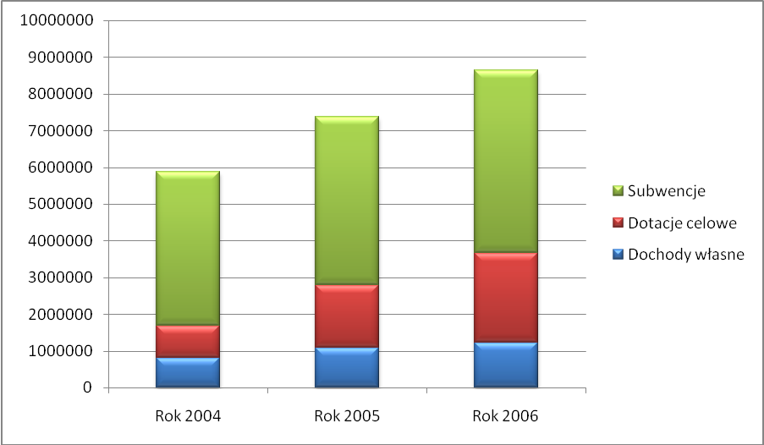
/Źródło: Opracowanie własne/

Z przedstawionych danych wynika, że podstawę budżetu stanowią dotacje subwencje oraz dotacje celowe. Dochody własne Gminy w analizowanym okresie wynoszą odpowiednio: 13,74%; 14,52% i 12,92% ogółu dochodów. Tzw. wskaźnik G wynosi 217,43 i jest najniższy w powiecie, średni dla województwa 704 a dla kraju 954,74

Tabela Nr 18. Wydatki budżetu Gminy wg rodzajów w latach 2004 – 2006.

Wyszczególnienie |  |  | Rok:
 |  |  | 2004 | 2005 | 2006
Wydatki budżetowe wg rodzaju ogółem |  |  | 6124900 | 8175800 | 10087200
W tym | Dotacje |  | - | 131800 | 200600
W tym | Świadczenia na rzecz osób fizycznych |  | 996900 | 1819100 | 2500200
W tym | Wydatki bieżące jednostek budżetowych ogółem |  | 4239500 | 4477400 | 4965200
W tym | W tym | Wynagrodzenia | 2711500 | 2763100 | 3153000
W tym | W tym | Zakup materiałów i usług | 815700 | 946700 | 977600
W tym | Wydatki majątkowe razem |  | 842500 | 1662100 | 2311400
W tym | W tym | Inwestycje | 842500 | 1662100 | 2311400
/Źródło: GUS, Lata 2004,2005, 2006/
Wykres Nr 7. Struktura wydatków wg rodzajów w latach 2004 – 2006.

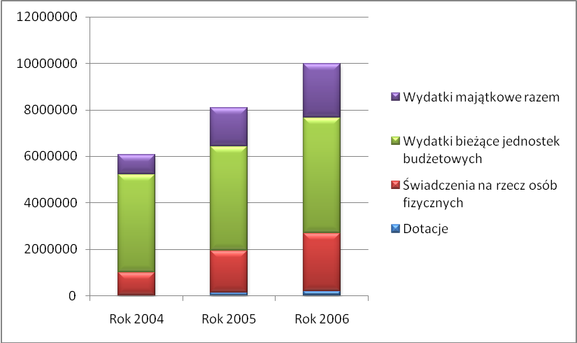
/Źródło: Opracowanie własne/

Tabela Nr 19. Wydatki budżetu gminy wg działów w latach 2004 – 2006.

Wyszczególnienie |  | Rok
 |  | 2004 | 2005 | 2006
Wydatki wg rodzaju ogółem |  | 6124900 | 8175800 | 10087200
W tym | Transport i łączność | 6400 | 280200 | 271500
W tym | Gospodarka mieszkaniowa | 33300 | 49200 | 51600
W tym | Administracja publiczna | 1146500 | 1276900 | 1526800
W tym | Oświata i wychowanie | 3463200 | 3272700 | 4974100
W tym | Ochrona zdrowia | 47400 | 990900 | 29500
W tym | Pomoc społeczna | 971400 | 1439300 | 2088800
W tym | Gospodarka komun. i ochr. środ. | 98400 | 144300 | 199800
W tym | Kultura i ochrona dziedzictwa narodowego | 115800 | 120100 | 135500
/Źródło: GUS lata 2004 – 2006/
Tabela Nr 20. Dochody i wydatki budżetowe Gminy na 1 mieszkańca w latach 2004 – 2006.
Wyszczególnienie |  | Rok:
 |  | 2004 | 2005 | 2006
Dochody ogółem |  | 1540,96 | 1956,74 | 2516,51
W tym: | Dochody własne | 211,86 | 284,18 | 325,24
Wydatki ogółem |  | 1605,49 | 2141,95 | 2653,12
W tym | Inwestycyjne | 220,84 | 435,44 | 607,93
/Źródło: GUS, lata: 2004, 2005, 2006/
Z powyższych danych tabelarycznych oraz zestawień wykresowych wynika: wzrost wydatków rocznie wynosi około 2 mln zł, największa pozycje w wydatkach stanowią świadczenia na rzecz osób fizycznych około 25% ogółu. Blisko 50% stanowią wydatki bieżące. Wyraźnie zwiększającą się z roku na rok pozycją są świadczenia na rzecz osób fizycznych (pomoc społeczna) oraz wydatki majątkowe – przede wszystkim utrzymanie obiektów i pozostałego majątku Gminy.
Gmina Mirów jest zamieszkiwana w zdecydowanej większości przez rolników. Brak jest organizacji, stowarzyszeń skupiających poszczególne grupy społeczne. Na wsiach brak jest świetlic, klubów gdzie mogłyby się odbywać spotkania formalne i nieformalne, gdzie można by skorzystać z Internetu z prasy, czyli miejsc umożliwiających inicjowanie działań aktywizujących. Gmina nie posiada żadnego ośrodka kultury typu Gminny Dom Kultury czy tzw. Gminnego Centrum Informacji. Przekłada się to na brak tzw. partnerów społecznych, a tym samym na mały wpływ mieszkańców w zakresie podejmowanych decyzji strategicznych dotyczących rozwoju Gminy jak i powstawanie inicjatyw oddolnych w rozwiązywaniu ważnych problemów. Gmina nie posiada identyfikujący ją symboli to jest herbu czy logo, będących jednym z elementów tożsamości Gminy.
Gmina posiada małe doświadczenie w pozyskiwaniu środków zewnętrznych szczególnie z funduszy strukturalnych. Poza otrzymywanymi dotacjami i subwencjami gmina korzysta z dofinansowania w ramach programu Mazowiecki Instrument Wsparcia Rozwoju Mazowsza gdzie w ramach różnych komponentów można uzyskać maksymalnie do 300000 zł. W 2007 roku Gmina pozyskała: 75000 zł na dofinansowanie Termomodernizacji PSP w Bieszkowie, 60000 zł dofinansowania budowy drogi w Mirowie, 50000 zł dofinansowania na budowę boiska przy PSP w Bieszkowie, 150000 zł dofinansowania na budowę 30 przydomowych oczyszczalni ścieków oraz 237000 zł na budowę drogi gminnej Bieszków Górny – Bieszków Dolny.

Analiza problemów. Z powyższej charakterystyki wynika, że podstawowymi problemem mającym bezpośredni lub pośredni wpływ na inne problemy również z innych płaszczyzn są braki w podstawowej infrastrukturze technicznej i społecznej. Stąd przede wszystkim wynikają niżej wymienione problemy w tej dziedzinie:
- Brak wystarczającej ilości komputerów w Urzędzie Gminy.
- Brak sieci komputerowej zarówno w Urzędzie jak i podległych jednostkach.
- Małe własne zasoby finansowe inwestycyjne.
- Brak świetlic, Gminnego Domu Kultury i innych obiektów integrujących mieszkańców.
- Brak Gminnego Centrum Informacji oraz Publicznych Punktów Dostępu do Internetu.
- Gmina nie posiada identyfikujących ją symboli – Herb, logo.
- Brak wyrazistych partnerów społecznych.
- Brak organizacji pozarządowych i stowarzyszeń.
- Mała aktywność społeczna mieszkańców.
- Bilans strategiczny gminy – analiza problemów.
Dokonana charakterystyka gminy Mirów w istotnych dla jej rozwoju płaszczyznach oraz identyfikacja problemów i barier rozwojowych pozwala na sporządzenie bilansu strategicznego Gminy. Bilans został przeprowadzony o zestawienie mocnych i słabych stron oraz określenie szans i zagrożeń rozwoju. Za narzędzie posłużyła Analiza SWOT. Głównym jej celem jest określenie aktualnej i perspektywicznej pozycji przedmiotu analizy SWOT oraz prognoza strategii postępowania. Zakres rodzajowy czynników, które mają wpływ na przedmiot analizy SWOT jest bardzo szeroki. Z jednej strony są to czynniki zewnętrzne i wewnętrzne, a z drugiej pozytywne i negatywne. W niniejszym opracowaniu przyjęto poniższą metodologię:

- Czynniki wewnętrzne pozytywne (S - mocne strony). Są to zidentyfikowane mocne strony Gminy, to co jest jej atutem i jednocześnie jej kapitałem własnym.
- Czynniki wewnętrzne negatywne (W - słabe strony). Praktycznie są to wszelkiego rodzaju braki określonych zasobów zarówno materialnych jak i niematerialnych.
- Czynniki zewnętrzne pozytywne (O - szanse lub okazje). Są to korzyści płynące z otoczenia zewnętrznego zarówno w skali mikro jak i makro. Szanse mają pozytywny wpływ na rozwój i pokonywanie barier płynących z otoczenia wewnętrznego i zewnętrznego.
- Czynniki zewnętrzne negatywne (T - zagrożenia). Będą to zidentyfikowane w otoczeniu istotne czynniki, które są przeszkodą rozwoju i/lub mogą stwarzać dodatkowe zagrożenia mające negatywny wpływ przede wszystkim na perspektywy rozwoju. Czynniki zewnętrzne mogą w jednym przypadku być szansą, a w innych są zagrożeniem.
- Mocne (S) i słabe (W) strony potraktowane zostały jako wewnętrzne cechy Gminy, natomiast szanse (O) i zagrożenia (T) jako zewnętrzne bliższe i dalsze otoczenie Gminy.
- Skoncentrowanie się na najważniejszych zagadnieniach dotyczących Gminy Mirów.

Mocne strony Gminy Mirów S | Słabe strony Gminy Mirów W
- Dobry stan środowiska naturalnego.  - Małe zanieczyszczenie gleby.  - Rezerwat geologiczny wokół góry „Piekło”.  - Korzystne warunki dla rozwoju rolnictwa ekologicznego.  - Sprzyjające warunki dla powstawania gospodarstw agroturystycznych.  - Wysokie walory przyrodnicze krajobrazu.  - Dobry stan dróg gminnych.  - Duże zainteresowanie mieszkańców budową przydomowych oczyszczalni ścieków.  - Chęć uczestnictwa w życiu społecznym Gminy. | - Brak planu zagospodarowania przestrzennego i studium uwarunkowań i zagospodarowania Gminy.  - Niska rentowność gospodarstw rolnych.  - Powolne zmiany struktury obszarowej gospodarstw rolnych.  - Duży udział słabych gleb w ogólnym areale rolnym Gminy.  - Małe zasoby wody powierzchniowej. Brak zbiorników wodnych.  - Słabo rozwinięta infrastruktura techniczna i społeczna.  - Zły stan dróg, szczególnie powiatowych.  - Niska estetyka miejscowości należących do Gminy.  - Brak tzw. przestrzeni publicznej.  - Uboga infrastruktura rekreacyjno sportowa.  - Utrzymujące się duże bezrobocie i niski poziom zatrudnienia.  - Brak średnich i dużych pracodawców.  - Niska mobilność zawodowa mieszkańców.  - Słabo rozwinięta sieć usług dla ludności.  - Brak organizacji pozarządowych, stowarzyszeń oraz innych organizacji integrujących mieszkańców.  - Brak cyklicznych imprez kulturalno-sportowych angażujących i integrujących mieszkańców.  - Brak symboli identyfikujących Gminę i jej mieszkańców.  - Brak infrastruktury społecznej.
Szanse O | Zagrożenia T
- Dostęp produktów rolnych do jednolitego rynku.  - Wzrost zainteresowania wsią jako miejscem zamieszkania i spędzania wolnego czasu.  - Rozwój małych miast jako centrów lokalnych i będących miejscem zatrudnienia dla ludności wiejskiej.  - Dostępność funduszy strukturalnych i innych programów pomocowych.  - Moda na turystykę pieszą i rowerową.  - Preferencje w zakresie tzw. zdrowej żywności. | - Bariery handlowe z krajami trzecimi.  - Nieracjonalna gospodarka rolna prowadząca do wzrostu zanieczyszczeń.  - Wzrost ubóstwa i wykluczenia społecznego na obszarach wiejskich.  - Ograniczone możliwości dla odchodzących z rolnictwa.  - Brak działań zapobiegających odpływowi wykwalifikowanej siły roboczej.  - Wzrost barier w dostępie do specjalistycznej opieki medycznej.  - Wzrost konkurencyjności w przyciąganiu inwestorów ze strony sąsiadujących gmin.

- Podsumowanie.
Z przeprowadzonej Analizy SWOT – mocnych i słabych stron Gminy oraz możliwych do wykorzystania szans jak ewentualnych zagrożeń oraz przy uwzględnieniu charakterystyki Gminy i identyfikacji problemów w poszczególnych płaszczyznach wynikają poniższe wnioski:
- Mocnymi stronami Gminy do wykorzystania w dalszym rozwoju są: czyste i ciekawe środowisko naturalne, możliwość rozwoju turystyki, rolnictwa ekologicznego, działalności usługowej. Ważnym atutem jest również wzrost zainteresowania mieszkańców możliwościami rozwojowymi Gminy.
- Szanse do wykorzystania to przede wszystkim możliwości dofinansowania z rożnych źródeł wielu przedsięwzięć. Wzrost zainteresowania problemami wsi oraz wzrastająca moda na rolnictwo ekologiczne oraz spędzanie wolnego czasu na wsi, szczególnie podczas weekendów.
- Słabe strony to głownie duże braki w infrastrukturze technicznej i społecznej. Bez ich w miarę szybkiego uzupełnienia przyspieszenie dalszego rozwoju będzie utrudnione a wręcz niemożliwe. Co będzie powodować dalsze zapóźnienie w odniesieniu do otoczenia zewnętrznego.

- Zamierzenia strategiczne.

- Scenariusze rozwoju.
Przeprowadzona we wcześniejszych rozdziałach charakterystyka Gminy, dokonany jej bilans strategiczny, diagnoza sytuacji społeczno-gospodarczej, przeprowadzona analiza mocnych i słabych stron oraz założenia programowe wynikające z krajowych jak i unijnych dokumentów powstałych w ramach okresu finansowania na lata 2007-2013 pozwalają przewidzieć prawdopodobne scenariusze rozwoju Gminy. Taka wizja przyszłości stanowi hipotetyczny obraz przyszłego przebiegu oddziaływań czynników zewnętrznych i uwarunkowań wewnętrznych na możliwy procesy rozwoju. Dla sformułowania wizji rozwoju Gminy oraz określenia celów strategicznych, a w dalszej kolejności kierunków działań przyjęto dwa scenariusze: szans i zagrożeń.

Scenariusz zagrożeń. Założenie, że zdecydowana większość wymienionych uwarunkowań przybierze niekorzystny wpływ dla Gminy. Wystąpią niesprzyjające procesy zarówno w skali europejskiej jak i krajowej i mogą mieć one charakter trwały lub okresowy. Zakłócenie te spowolnią w czasie planowany rozwój ale pozwolą na utrzymanie jego głównych kierunków. Czynnikami hamującymi lub wręcz uniemożliwiającymi realizację założonych celów niniejszej strategii mogą być czynniki zarówno wewnętrzne jak i zewnętrzne:
- Niesprzyjające procesy zarówno w gospodarce światowej jak i europejskiej spowalniające dostosowanie się Polski do standardów obowiązujących w krajach wysoko rozwiniętych.
- Niekorzystne procesy demograficzne polegające na starzeniu się społeczeństwa i niekontrolowanych migracjach co może spowodować odpływ wykształconego kapitału ludzkiego lub napływ tzw. taniej siły roboczej z krajów słabo rozwiniętych.
- Wystąpienie niekorzystnych trendów w gospodarce krajowej, spowolnienie wzrostu gospodarczego, wystąpienie recesji gospodarki, spadku nakładów na oświatę, itp.
- Przesuwanie w czasie restrukturyzacji i modernizacji rolnictwa oraz innych działów gospodarki. Niekorzystne warunki do rozwoju przedsiębiorczości.
- Utrzymująca się niekorzystna sytuacja na rynku pracy w powiecie szydłowieckim.
- Mała aktywność władz samorządowych, mieszkańców i organizacji pozarządowych.
- Nasilenie się problemów społecznych, powiększanie się obszarów ubóstwa oraz pogorszenie się bezpieczeństwa mieszkańców.
- Powolny rozwój infrastruktury komunalnej, technicznej i społecznej.
- Mała zdolność Gminy do absorpcji dostępnych środków finansowych w ramach programów operacyjnych, pomocowych i różnych funduszy.
W konsekwencji mogą zajść dalsze niekorzystne zdarzenia szczególnie w płaszczyźnie społecznej oraz gospodarczej. Co spowoduje:
- Dalszy odpływ ludności szczególnie młodej i wykształconej.
- Wzrost bezrobocia i liczby ludności wymagającej wsparcia socjalnego.
- Wzrost zagrożeń bezpieczeństwa i patologii społecznych. Nasilenie się problemów społecznych.
- Dalsze zróżnicowanie w dochodach mieszkańców a tym samym w standardzie życia.
- Zmniejszenie nakładów na cele inwestycyjne.
Niekorzystne trendy będą wymuszały podjęcie działań dostosowawczych zarówno na szczeblu krajowym, regionalnym jak i lokalnym. Zależnie od rodzaju i stopnia nasilenia niekorzystnych zjawisk będą podejmowane działania łagodzące negatywne skutki i to te działania będą w takim przypadku determinantami rozwoju.

Scenariusz szans. Rozwój Gminy przebiegał będzie w oparciu o dostępne informacje o uwarunkowaniach zewnętrznych i wewnętrznych procesów rozwojowych przy założeniu ich zgodności z polityką krajową i unijną. Przyjmujemy pełne wykorzystanie atutów wewnętrznych Gminy oraz sprzyjający układ czynników zewnętrznych. Takie założenie sprzyja finansowaniu przedsięwzięć inwestycyjnych w infrastrukturę techniczną, rolnictwo, ochronę środowiska, przedsiębiorczość, tworzenie nowych miejsc pracy, przeciwdziałanie negatywnym zjawiskom społecznym, rozwój kapitału społecznego. Rozwojowi Gminy będą sprzyjać czynniki zarówno zewnętrzne jak i wewnętrzne, którymi są:
Czynniki zewnętrzne:
- Swobodny przepływ kapitału, usług, osób oraz informacji.
- Poprawa sytuacji gospodarczej i geopolitycznej kraju.
- Realizacja polityk sektorowych UE przyczyni się do aktywizacji regionu oraz wpłynie korzystnie na procesy społeczno-gospodarcze.
- Wzrosną nakłady inwestycyjne w dziedzinach wspieranych przez środki pomocowe krajowe i unijne.
- Zostanie utrzymane wysokie tempo wzrostu gospodarczego.
- Nastąpi decentralizacja finansów publicznych umożliwiająca w znacznie większym zakresie realizację potrzeb społecznych przez jednostki samorządu terytorialnego.
- Infrastruktura drogowa i pozostała techniczna zostanie dostosowana do europejskie i krajowego układu przestrzennego oraz standardów technicznych.
- Następować będzie systematyczna poprawa warunków życia i pracy zarówno w kraju jak i subregionie radomskim.
- Systematycznie będzie następować ożywienie lokalnego rynku gospodarczego i zostaną zahamowane tendencje odpływu młodzieży i wykształconych mieszkańców.
- Korzystny kierunek procesu demograficznego, wzrost przyrostu naturalnego, zahamowanie starzenia się społeczeństwa.
- Właściwie zostanie wykorzystana przestrzeń do rozwoju turystyki i rekreacji przy zachowaniu zasady zrównoważonego rozwoju.

oraz wewnętrzne:
- Atrakcyjne położenie geograficzne oraz zasoby środowiska naturalnego Gminy.
- Możliwość dywersyfikacji działań gospodarczych w zakresie turystyki, przemysłu, rolnictwa i usług
- Rosnąca aktywność władz samorządowych, mieszkańców oraz organizacji pozarządowych.
- Rozwój współpracy między samorządami sąsiednich gmin oraz powiatu.
- Wykorzystanie bogactwa przyrodniczo-krajobrazowego oraz atrakcji turystyczno-rekreacyjnych.
- Zminimalizowane zostaną dysproporcje między wsią a miastem.
We wszystkich fazach scenariusza o sukcesie będą decydować następujące filary:

- Kadry – ich jakość przyczyni się do podnoszenia konkurencyjności Gminy. Wraz ze wzrostem jakości kadr następować będzie aktywizacja społeczności lokalnych w kierunku samodzielnego rozwiązywania problemów gospodarczych i społecznych.
- Finanse – koordynacja dopływu środków zarówno z budżetu województwa, budżetu państwa, funduszy pomocowych pozwoli właściwie zagospodarować własny kapitał oraz stopniowo i w planowany sposób zaspokajać najistotniejsze potrzeby i osiągać założone cele strategiczne.
- Nowoczesne technologie – Rozwój nowoczesnych technologii i umiejętność ich wykorzystania przez społeczność lokalną zdecydowanie przyspieszy i wzmocni osiąganie zamierzonych celów rozwojowy.
- Walory środowiska – dbałość o nich, ich właściwe wyeksponowanie na zewnątrz poprzez profesjonalny marketing i promocję przyczyni się do rozwoju agroturystyki, rekreacji oraz wzrostu małych przedsiębiorstw.

- Wizja rozwoju.
Określenie profilu społeczno – gospodarczego pozwala określić misję Gminy czyli główny kierunek jej rozwoju. Zapis misji rozwoju jest wynikiem całościowej refleksji nad perspektywą rozwoju, wartościami akceptowanymi przez lokalną społeczność i pożądanymi standardami zachowań mieszkańców. Formułowanie misji wymagało identyfikacji zasadniczej funkcji jaką chce ona pełnić w przyszłości, podstawowych działalności, które mają stać się domeną jej funkcjonowania skonfrontowanymi z wartościami preferowanymi przez społeczność lokalną.
Misja rozwoju Gminy Mirów jest przesłaniem, co do którego występuje zgoda społeczna, jest podstawą podtrzymywania istniejących i tworzenia nowych, silnych więzi społecznych pomiędzy mieszkańcami oraz ich zróżnicowanymi środowiskami i reprezentacjami. Stanowi czynnik integracji społecznej wokół zasadniczych i ważnych dla Gminy spraw.

Wypracowana misja ma charakter celu generalnego.

Gmina Mirów stwarzająca warunki do harmonijnego rozwoju, rosnącej jakości życia i zamożności, sprzyjająca realizacji dążeń i aspiracji mieszkańców z poszanowaniem środowiska naturalnego i dziedzictwa miejscowej kultury.

Powyższe sformułowanie misji rozwoju wyraża społeczne oczekiwania, które obejmują:

- Tworzenie sprzyjających warunków dla zrównoważonego rozwoju największych szans Gminy, to jest; rolnictwa, turystyki oraz małej i średniej przedsiębiorczości.
- Zapewnienie mieszkańcom Gminy wysokiego poziomu bezpieczeństwa, jakości życia i edukacji, pozwalającego realizować ich własne marzenia.
- Troskę i zachowanie walorów przyrodniczych i kulturowych.

Jak Gmina będzie wyglądała w roku 2020 urzeczywistni to realizacja strategii wg scenariusza szans, który stanowi urzeczywistnienie oczekiwań społeczności Mirowa.
W wyniku stałego i zrównoważonego rozwoju w przewidywanym horyzoncie czasowym należy oczekiwać:

- Wzrostu gospodarczego Gminy, na jej terenie funkcjonować będzie rolnictwo spełniające standardy europejskie oraz dobrze rozwinięte małe i średnie przedsiębiorstwa działające zarówno w tradycyjnych branżach wynikających z uwarunkowań lokalnych jak i branżach opartych na nowoczesnych wysoko rozwiniętych technologiach.
- Dobrze rozwinięta infrastruktura techniczna oraz transportowa przyczyni się do aktywizacji lokalnych przedsiębiorców oraz napływu kapitału inwestycyjnego.
- Wyeksponowane walory przyrodniczo – środowiskowe spowodują, że rejon Mirowa będzie jednym z atrakcyjniejszych miejsc wypoczynku w regionie poprzez właściwe ich wykorzystanie do rozwoju turystyki i rekreacji przy zachowaniu zrównoważonego rozwoju.
- Rozbudowa infrastruktury społecznej zminimalizuje bariery w dostępie do usług i dóbr społecznych.
- Stworzony przychylny klimat do rozwoju przedsiębiorczości przyczyni się do rozwijać dziedzin gospodarki zaspokajających potrzeby i aspiracje. społeczności lokalnej.
- Po przez dywersyfikacje działalności nastąpi rozwój rolnictwa, gdzie wiodącą rolę będą miały specjalistyczne działy produkcji rolnej.
- Wykształcone, świadome i otwarte społeczeństwo czynnie włączy się w zachodzące przeobrażenia przyspieszając swoją aktywnością dalszy rozwój.
- Zadania publiczne realizowane będą w oparciu o stałą współpracy między samorządem terytorialnymi, partnerami społecznymi, organizacjami pozarządowymi i organizacjami zawodowymi.
- Mieszkańcy Gminy będą posiadać dostęp do infrastruktury technicznej – kanalizacja, wodociągi, szerokopasmowy Internet na poziomie porównywalnym z średnią krajową.
- Ubóstwo społeczne oraz patologie będą miały charakter marginalny.
- Dzięki uaktywnieniu rynku pracy jak i wprowadzeniu nowych form zatrudnienia oraz systematycznemu kształceniu ustawicznemu bezrobocie na terenie Gminy będzie porównywalne z średnią krajową.
- Społeczność lokalna uzyska szeroki dostęp do informacji i wiedzy za pomocą elektronicznych nośników informacji.

Rozwój ten będzie miał charakter zrównoważony to znaczy będzie uwzględniał komplementarność rozwoju gospodarczego, społecznego oraz ochrony środowiska naturalnego. Gmina Mirów będzie atrakcyjną pod względem zamieszkiwania i licząca sie gospodarczo Gminą powiatu szydłowieckiego, skupiającą zwartą społeczność lokalną powiązaną uwarunkowaniami historycznymi, kulturowymi i ekonomicznymi.

- Cele strategiczne i kierunki działań.
Określona w poprzednim rozdziale Wizji Gminy Mirów oraz jej Misji przewidują stan jaki chcemy osiągnąć w określonym horyzoncie czasowym. Osiągnięcie naszych założeń będzie możliwe poprzez realizację celów, potrzeb i interesów obywateli, przedsiębiorców, odwiedzających Gminę i w niej pracujących. Określone poniżej w układzie hierarchicznym cele maja charakter drogowskazów określających sposób osiągnięcia planowanej wizji. Hierarchię celów przedstawia poniższa piramida.
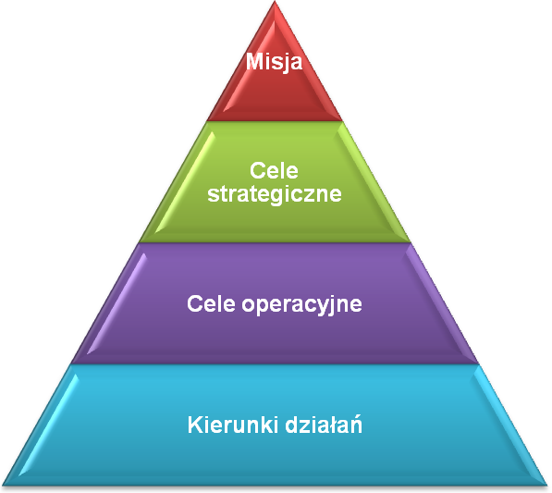
STRATEGIA
WPI
Przedsięwzięcia inwestycyjne/Projekty

Strategiczne Cele Rozwoju Gminy zostały przedstawione według zwiększającego się stopnia ich uszczegółowienia od najogólniejszych do operacyjnych. Taki podział nie ustawia hierarchii ich ważności .
Zachowując przyjętą nomenklaturę podziału celów oraz przyjmując za cel nadrzędny Misję Rozwoju Gminy bezpośrednio z niej wynikają poniższe cele strategiczne:

Cele strategiczne

- Wzrost spójności społecznej, gospodarczej i przestrzennej Gminy w warunkach zrównoważonego rozwoju.

- Poprawa jakości życia mieszkańców Gminy poprzez budowę społeczeństwa opartego na wiedzy i aktywności społecznej.

- Rozwój gospodarczy Gminy poprzez zwiększenie dostępności i jakości infrastruktury technicznej i społecznej.

Cel strategiczny Wzrost spójności społecznej, gospodarczej i przestrzennej Gminy w warunkach zrównoważonego rozwoju. Realizowany będzie za pośrednictwem dwóch celów operacyjnych dla których zgodnie z poniższym schematem przyporządkowane zostały określone działania:

Cel strategiczny I

Wzrost spójności społecznej, gospodarczej i przestrzennej Gminy w warunkach zrównoważonego rozwoju.

Cel operacyjny 1.1  Podnoszenie atrakcyjności osadniczej i inwestycyjnej Gminy poprzez rozbudowę infrastruktury społecznej, kulturalnej i sportowej. | Cel operacyjny 1.2  Kształtowanie warunków przestrzennych, prawnych i organizacyjnych dla rozwoju gospodarki Gminy i integracji społecznej.
Działania

- Identyfikacja i odbudowa obiektów dziedzictwa kulturowego Gminy.  - Budowa gminnej infrastruktury kulturalnej.  - Rozbudowa zaplecza sportowo – rekreacyjnego w Gminie.  - Opracowanie i wdrożenie produktu turystycznego.  - Stworzenie kompleksowego systemu informacji o Gminie | - Opracowanie planu zagospodarowania przestrzennego gminy.  - Zagospodarowanie obiektów poprzemysłowych i uporządkowanie spraw własnościowych zdegradowanych obszarów poprzemysłowych w Gminie.  - Zagospodarowanie nierolnicze gleb o niskiej jakości.  - Różnicowanie działalności gospodarczej gospodarstw rolnych w kierunku alternatywnych źródeł dochodu  - Adaptacja niewykorzystanych obiektów gminnych na cele społeczne

Zrównoważony rozwój Gminy będzie prowadzony z uwzględnieniem aspektów gospodarczych w powiązaniu z aspektami społecznymi i środowiskowymi. Wielofunkcyjny rozwój uwzględnia funkcję rolniczą Gminy w powiązaniu z czynnikami pozaprodukcyjnymi prowadzącymi do rozwiązywania występujących problemów społecznych i poprawy warunków życia mieszkańców. Minione lata przyczyniły się w istotny sposób zniszczenia licznych obiektów architektury wiejskiej , stąd istniej potrzeba ich odbudowy i odnowy. Identyfikacji potrzebują również elementy niematerialnego dziedzictwa kulturowego wsi – tradycje lokalne, zawody. Działania w tym kierunku zaspokoją potrzeby mieszkańców w zakresie społecznej identyfikacji i przynależności. Wywołają osobiste zaangażowanie oraz dadzą poczucie uczestnictwa we wspólnocie i współtworzeniu.
Zwiększenie spójności jej całego obszaru nastąpi poprzez modernizację i rozbudowę sieci komunikacyjnej – drogowej i teleinformacyjnej. Inwestycje w infrastrukturę społeczną podniosą atrakcyjność osadniczą wsi stworzą warunki dla realizacji indywidualnych potrzeb mieszkańców. Promocja Gminy odbywać się będzie w dwóch wymiarach wewnętrznym i zewnętrznym, gdzie w pierwszym wypadku grupą docelową będą mieszkańcy Gminy a w drugim instytucje, inwestorzy, osoby z otoczenia bliższego i dalszego. Wielokierunkowa, adresowana do właściwych grup docelowych promocja Gminy powinna stać się efektywnym narzędziem wspomagającym jej rozwój. Zapewnienie wewnętrznej integracji gminy, przy optymalnymi wykorzystaniu przestrzeni i zachowaniu funkcji ekologicznych środowiska kulturowego i przyrodniczego wpłynie pozytywnie na postrzeganie zewnętrzne Gminy.

Cel strategiczny Poprawa jakości życia mieszkańców Gminy poprzez budowę społeczeństwa opartego na wiedzy aktywności społecznej. Możliwy będzie do osiągnięcia poprzez trzy cele operacyjne za pomocą przypisanych im działań zgodnie z poniższym układem.

Cel strategiczny II

Poprawa jakości życia mieszkańców Gminy poprzez budowę społeczeństwa opartego na wiedzy i aktywności społecznej.

Cel operacyjny 2.1  Rozwój samorządności lokalnej, zwiększanie świadomości obywatelskiej celem szerokiego uczestnictwa mieszkańców w życiu publicznym Gminy | Cel operacyjny 2.2  Zwiększanie dostępności edukacji dla wszystkich grup wiekowych i społecznych. | Cel operacyjny 2.3  Wzrost bezpieczeństwa mieszkańców Gminy.
Działania

- Poprawa i unowocześnienie systemu zarządzania Gminą.  - Aktywizacja osób starszych w środowisku gminnym celem poprawy sprawności fizycznej i intelektualnej oraz integracji międzypokoleniowej.  - Współpraca z organizacjami pozarządowymi oraz partnerami społecznymi na rzecz rozwiązywania problemów społecznych.  - Podnoszenie kwalifikacji pracowników sektora usług publicznych.  - Stworzenie warunków sprzyjających zachowaniu tradycji lokalnych i rozwojowi twórczości ludowej  - Organizacja imprez na stałe wpisujących się w kalendarz Gminy | - Podnoszenie kwalifikacji pracowników sektora usług publicznych w zakresie posługiwania się nowoczesnymi środkami informacji oraz.  - Podwyższanie standardów nauczania po przez poprawę infrastruktury edukacyjnej.  - Upowszechnianie umiejętności korzystania z komputerów nowoczesnych technik komunikowania się.  - Stworzenie warunków opieki i edukacji dzieci w wieku przedszkolnym. | - Stała współpraca z władzami powiatu i instytucjami w zakresie poprawy bezpieczeństwa mieszkańców Gminy.  - Wprowadzenie stałego monitoringu w podległych placówkach oświatowych.  - Opracowanie i realizacja programów prewencyjnych w szkołach.  - Wzrost jakości obsługi mieszkańców w Urzędzie Gminy i podległych jednostkach poprzez wdrażanie nowoczesnych technologii teleinformatycznych.  - Poprawa bezpieczeństwa w zakresie zagrożenia pożarowego.

W czasach otwarcia gospodarki polskiej na europejskie i światowe rynki, rozwoju gospodarki opartej na wiedzy, szybkim dostępie do informacji, istotnym elementem szybkiego rozwoju będzie dobrze wyedukowane społeczeństwo. Zgromadzony kapitał społeczny stanie się najważniejszym zasobem gospodarczym zarówno regionu jak i gminy. Kapitał ludzki rozumiany w szerokim zakresie jako wrodzone zdolności, zasób wiedzy, poziom wykształcenia, umiejętności i doświadczenie zawodowe, stan zdrowia, poziom kulturalny, aktywność społeczno-ekonomiczną, czyli wszystkie te cechy, które maja bezpośredni wpływ na wydajność pracy oraz są nierozerwalnie związane z człowiekiem. Istotnym zadaniem w zakresie edukacji będzie wyrównywanie szans młodzieży wiejskiej i to już od początkowego etapu nauczania. Posiadające odpowiednią wiedzę społeczeństwo stanie się bardziej aktywne.

Zapewnienie alternatywnych form spędzania wolnego czasu szczególnie wśród młodzieży przyczyni się do poprawy stanu zdrowotnego mieszkańców, poprawi stan bezpieczeństwa w Gminie oraz w znacznym stopniu przyczyni się do ograniczenia wpływu patologii społecznych. Powstające organizacja i stowarzyszenia włącza się w realizację przedsięwzięć z zakresu zaspokajania potrzeb społecznych.

Istotnym elementem na drodze integracji społecznej będzie określenie tożsamości mieszkańców Gminy. Mieszkańcy każdej społeczności są spadkobiercami dorobku kulturowego poprzednich pokoleń. Dziedzictwo kulturowe jest dorobkiem materialnym i duchowym zarówno poprzednich pokoleń jak i naszych czasów. Elementami kultury są nie tylko architektura i sztuka, ale również sposoby metody uprawy roli, czy wyrobu produktów regionalnych. Kultura jest również kapitałem do wykorzystania w rozwoju gospodarczym Gminy. Ważnym będzie odnalezienie i wyeksponowanie takich elementów kultury, które poza odnalezieniem lokalnych korzeni dziedzictwa kulturowego stanowić będzie atrakcję Gminy. Nowoczesne społeczeństwo swobodnie posługujące się wysokimi technologiami informatycznymi i komunikacyjnymi w zasadniczy sposób przyczyni się do trwałego i zrównoważonego rozwoju społeczno-gospodarczego Gminy , co w najbliższej przyszłości przełoży się na ogólny wzrost jakości życia mieszkańców.

Cel strategiczny Rozwój gospodarczy Gminy poprzez zwiększenie dostępności i jakości infrastruktury technicznej i społecznej. Realizacja niniejszego celu strategicznego odbywać się będzie za pośrednictwem trzech celów operacyjnych poprzez przypisane im zadania zgodnie z poniższym zestawieniem.

Cel strategiczny III
Poprawa warunków życia mieszkańców Gminy poprzez zwiększenie dostępności i jakości infrastruktury technicznej i społecznej.

Cel operacyjny 3.1  Budowa i modernizacja infrastruktury technicznej, komunalnej i społecznej o podstawowym znaczeniu dla rozwoju Gminy. | Cel operacyjny 3.2  Zwiększenie efektywności wykorzystania walorów przyrodniczych i potencjału kulturowego Gminy. | Cel operacyjny 3.3  Restrukturyzacja działalności gospodarczej na obszarach wiejskich dla wielofunkcyjnego rozwoju wsi.
Działania

- Poprawa stanu gminnej infrastruktury drogowej.  - Lobbing na rzecz poprawy stanu dróg powiatowych na terenie gminy.  - Wzmocnienie funkcji siedziby Gminy poprzez aranżację centrum miejscowości.  - Sukcesywna budowa przydomowych oczyszczalni ścieków.  - Budowa ścieżek rowerowo-spacerowych.  - Budowa publicznych punktów dostępu do Internetu. | - Budowa ścieżek i szlaków turystyki pieszej i rowerowej do atrakcyjnych miejsc przyrodniczych – Góra „Piekło”, „Czerwona Góra’, torfowiska u źródeł Iłżanki.  - Opracowanie i wdrożenie programu usuwania i utylizacji azbestu.  - Opracowanie i realizacja programu informatyzacji Gminy i stworzenie stałych punktów dostępu do Internetu. | - Zwiększenie lesistości i poprawa stanu sanitarnego lasów.  - Promocja rozwoju agroturystyki i innych forma działalności gospodarczej.  - Aktywizacja mieszkańców w kierunku działalności usługowej.

Uwarunkowaniem wzrostu tempa rozwoju gospodarczego i społecznego jest stan i dostępność do infrastruktury technicznej. Realizacja celu umożliwi podniesienie atrakcyjności Gminy dla inwestorów zewnętrznych. Rozwój infrastruktury drogowej podniesie mobilność społeczeństwa co wpłynie stopniowo na redukcję bezrobocia. Wzrost gospodarczy nie jest możliwy bez dostępu do nowoczesnych technologii informatycznych. Realizacja działań zapewniających szeroki dostęp do sieci internetowej i telekomunikacyjnej zwiększą dostęp do zasobów informacyjnych, administracji, obniżą koszty komunikowania się, zapewnią prosty i tani dostęp do wiedzy, informacji, umożliwią wykonywać pracę na odległość, ułatwią funkcjonowanie lokalnych instytucji poprzez wykorzystanie narzędzi e-urząd w zakresie obsługi mieszkańców i obiegu dokumentów.
Poprawa poziomu życia mieszkańców następować będzie nie tylko dzięki inwestycjom w infrastrukturę techniczną ale również poprzez zapewnienie szerokiego dostępu do edukacji, usług zdrowotnych, opiekuńczych, socjalnych oraz infrastruktury służącej wykorzystaniu czasu wolnego. Poprawie ulegnie stan obiektów edukacyjnych, ich wyposażenia niezbędnego do prowadzenia procesu dydaktycznego. Rozbudowana baza sportowa i turystyczna przyczyni się do powstania nowych miejsc pracy. Istniejąca infrastruktura ochrony zdrowia zostanie lepiej wykorzystana poprzez jej dalsze i systematyczne unowocześnianie. Poprawa zdrowia społeczeństwa zwiększy konkurencyjność gospodarki i zmniejszy obciążenia finansów publicznych.

- Zgodność celów i działań z innymi dokumentami strategicznymi.
Strategia Rozwoju lokalnego wyznacza perspektywę rozwoju Gminy Mirów do roku 2020. Przy opracowaniu niniejszego dokumentu uwzględniono najważniejsze dokumenty strategiczne krajowe, regionalne oraz unijne. Należą do nich przede wszystkim:
- Ustawa z 6 grudnia 2006 roku o zasadach prowadzenia polityki rozwoju.
- Strategia Rozwoju Kraju na lata 2007 – 2013.
- Narodowe Strategiczne Ramy Odniesienia 2007 – 2013.
- Regionalny Program Operacyjny Województwa Mazowieckiego na lata 2007 – 2013.
- Program Rozwoju Obszarów Wiejskich na lata 2007 – 2013.
- Ogólnopolskie Programy Operacyjne na lata 2007 – 2013. PO Kapitał Ludzki, PO Innowacyjna Gospodarka, PO Infrastruktura i Środowisko.
- Strategia Rozwoju Mazowsza.
- Samorządowy Program Wsparcia Rozwoju Mazowsza.
- Strategia Rozwoju Powiatu Szydłowieckiego.
- Inne regionalne i lokalne dokumenty programowe.
Zdefiniowane w rozdziale 3 cele strategiczne:

- Wzrost spójności społecznej, gospodarczej i przestrzennej Gminy w warunkach zrównoważonego rozwoju.
- Poprawa jakości życia mieszkańców Gminy poprzez budowę społeczeństwa opartego na wiedzy i aktywności społecznej.
- Rozwój gospodarczy Gminy poprzez zwiększenie dostępności i jakości infrastruktury technicznej i społecznej.

są zgodne z podstawowymi kierunkami rozwoju, które wynikają z polityk unijnych, a szczególnie z:
- Polityką ochrony środowiska, polegającą na dążeniu do zachowania równowagi pomiędzy ochroną środowiska, rozwojem gospodarczym i rozwojem społecznym.
- Polityką równych szans, polegającą na zapewnieniu równości mężczyzn i kobiet oraz zapobieganiu wszelkim przejawom dyskryminacji ze względu na płeć, rasę lub przynależność etniczną, wyznanie lub przekonania, niepełnosprawność, wiek lub orientacje seksualną.
- Polityką rozwoju społeczeństwa informacyjnego, która opiera się na stosowaniu nowych technologii informacyjnych i telekomunikacyjnych , upowszechnianiu Internetu, jak również wspieraniu postępu technicznego oraz zapewnieniu wszystkim mieszkańcom dostępu do informacji.
- Polityką zatrudnienia, której najważniejszym celem jest osiągnięcie pełnego zatrudnienia, poprawa jakości i efektywności pracy, wzmocnienie spójności społecznej a także zmniejszenie wykluczenia społecznego.
- Polityką konkurencji, należącą do jednych z najważniejszych polityk Unii. Gwarantuje ona sprawne funkcjonowanie jednolitego rynku europejskiego.
Określone cele strategiczne i operacyjne są zgodne z:
- Strategią Rozwoju Kraju. „Celem głównym strategii rozwoju kraju jest podniesienie poziomu i jakości życia mieszkańców Polski: poszczególnych obywateli i rodzin”. Priorytetami SRK zgodnymi ze Strategią Gminy Mirów są: 2. Poprawa stanu infrastruktury technicznej i społecznej. 3. Wzrost zatrudnienia i podniesienie jego jakości. 4. Budowa zintegrowanej wspólnoty społecznej i jej bezpieczeństwa. 5. Rozwój obszarów wiejskich. 6. Rozwój regionalny i podniesienie spójności terytorialnej.
- Strategicznymi Wytycznymi Wspólnoty, które są istotne z punktu widzenia realizacji wyżej wspomnianych polityk i priorytetów wspólnoty. Zgodność ta występuje w zakresie wytycznych: Wytyczna w zakresie Zwiększania atrakcyjności Europy i jej regionów pod względem inwestycji i zatrudnienia. Wytyczna w zakresie Poprawy poziomu wiedzy i innowacyjności na rzecz wzrostu” oraz wytyczna w zakresie „Zwiększenia liczby i poprawy jakości miejsc pracy”
- Narodowymi Strategicznymi Ramami Odniesienia. „Celem strategicznym Narodowych Strategicznych Ram Odniesienia dla Polski jest tworzenie warunków dla wzrostu konkurencyjności gospodarki opartej na wiedzy i przedsiębiorczości zapewniającej wzrost zatrudnienia oraz wzrost poziomu spójności społecznej i przestrzennej”. Cele strategiczne naszej strategii są zgodne z następującymi celami horyzontalnymi NSRO: 1. Poprawa jakości funkcjonowania instytucji publicznych oraz rozbudowa mechanizmów partnerstwa. 2. Poprawa jakości kapitału ludzkiego i zwiększenie spójności społecznej. 3. Budowa i modernizacja infrastruktury technicznej i społecznej mającej podstawowe znaczenie dla wzrostu konkurencyjności Polski. 5. Wzrost konkurencyjności polskich regionów i przeciwdziałanie ich marginalizacji społecznej, gospodarczej i przestrzennej. 6. Wyrównywanie szans rozwojowych i wspomaganie zmian strukturalnych na obszarach wiejskich.
- Strategią Rozwoju Województwa Mazowieckiego, której celem nadrzędnym jest „Wzrost konkurencyjności gospodarki i równoważenie rozwoju społeczno-gospodarczego w regionie jako podstawa poprawy jakości życia mieszkańców.” Cele strategii Gminy Mirów są zgodne z celami strategicznymi: 1. Budowa społeczeństwa informacyjnego i poprawa jakości życia mieszkańców województwa. 3. Poprawa spójności społecznej, gospodarczej i przestrzennej regionu w warunkach zrównoważonego rozwoju. Oraz z celami pośrednimi: 1. Rozwój kapitału społecznego. 2. Wzrost innowacyjności i konkurencyjności gospodarki regionu. 4. Aktywizacja i modernizacja obszarów pozametropolitalnych. 5. Rozwój społeczeństwa obywatelskiego oraz kształtowanie wizerunku regionu. Ponadto występuje w pełni zgodność przyjętych działań zarówno w strategii Mazowsza jak i Mirowa.
- Wojewódzki Plan Zagospodarowania Przestrzennego. Przyjęte w Strategii Rozwoju Lokalnego Gminy Mirów kierunki działań szczególnie dotyczące zagospodarowania przestrzennego są zgodne z Planem wojewódzkim i zostaną uwzględnione w dokumencie tego rodzaju dla Gminy Mirów.
Zgodność z celami i priorytetami Programów Operacyjnych wykazano w dziale IV w punktach 1. Zarządzanie oraz w punkcie 2. System finansowania.

- System realizacji strategii.

- Zarządzanie.
Samorząd terytorialny jest jednym z głównych podmiotów kreujących i realizujących politykę rozwoju Gminy i jednocześnie jednym z najważniejszych beneficjentów środków unijnych. Pozyskiwanie środków finansowych łączy się ze spełnieniem zasad i kryteriów określonych w przepisach prawa krajowego i europejskiego.
Realizacja niniejszej strategii odbywać się będzie zgodnie z obowiązującymi dokumentami prawa krajowego jak i aktami unijnymi.

Podstawowe dokumenty prawa krajowego to:
- Ustawa o samorządzie terytorialnym.
- Ustawa o planowaniu i zagospodarowaniu przestrzennym.
- Ustawa o dochodach jednostek samorządu terytorialnego.
- Ustawa o finansach publicznych i ustawa budżetowa.
- Ustawa prawo zamówień publicznych.
- Ustawa o polityce rozwoju .
- Inne Ustawy
Akty wspólnotowe dotyczące polityki rozwoju to przede wszystkim pakiet pięciu aktów prawnych stanowiących podstawę wydatkowania środków strukturalnych UE w obecnym okresie planowania. Do rozporządzeń tych należą:
- Rozporządzenie Rady (WE) nr 1083/2006 z dnia 11 lipca 2006 r. ustanawiające przepisy ogólne dotyczące Europejskiego Funduszu Rozwoju Regionalnego, Europejskiego Funduszu Społecznego oraz Funduszu Spójności i uchylające rozporządzenie (WE) nr 1260/1999.
- Rozporządzenie Parlamentu Europejskiego i Rady (WE) nr 1080/2006 z dnia 05 lipca 2006 r. w sprawie Europejskiego Funduszu Rozwoju Regionalnego i uchylające rozporządzenie (WE) nr 1783/1999.
- Rozporządzenie Parlamentu Europejskiego i Rady (WE) nr 1081/2006 z dnia 05 lipca 2006 r. w sprawie Europejskiego Funduszu Społecznego i uchylające rozporządzenie (WE) nr 1784/1999.
- Rozporządzenie Rady (WE) nr 1084/2006 z dnia 11 lipca 2006 r. Fundusz Spójności i uchylające rozporządzenie (WE) nr 1164/94.
- Rozporządzenie Parlamentu Europejskiego i Rady (WE) nr 1082/2006 z dnia 05 lipca 2006 r. w sprawie europejskiego ugrupowania współpracy terytorialnej (EUWT).
Dopełnieniem powyższych rozporządzeń jest:
- Rozporządzenie Komisji (WE) nr 1828/2006 z dnia 08 grudnia 2006 r. ustanawiające szczegółowe zasady wykonania rozporządzenia Rady (WE) nr 1083/2006 ustanawiającego przepisy ogólne dotyczące Europejskiego Funduszu Rozwoju Regionalnego, Europejskiego Funduszu Społecznego oraz Funduszu Spójności oraz rozporządzenia (WE) nr 1080/2006 Parlamentu Europejskiego i Rady w sprawie Europejskiego Funduszu Rozwoju Regionalnego.
Ponadto ważnymi dokumentami dotyczącymi rozwoju kraju a tym samym rozwoju lokalnego są:
- Narodowe Strategiczne Ramy Odniesienia - zwane Narodowa Strategią Spójności.
- Strategia Rozwoju Mazowsza
- Programy operacyjne
Za politykę rozwoju lokalnego zgodnie z zapisami ustawy o samorządzie terytorialnym jest samorząd gminny, który opracowuje Strategię Rozwoju Lokalnego i wdraża ją z wykorzystaniem dostępnych instrumentów w oparciu o zasady: zrównoważonego rozwoju, spójności, subsydiarności, partnerstwa, koncentracji oraz otwartości.
W celu efektywnego wykorzystania możliwości zewnętrznych oraz osiągnięcia zamierzonych celów Samorząd Gminny przede wszystkim będzie:
- Wspierał inicjatywy społeczne mieszkańców Gminy dotyczące rozwoju lokalnego jak i rozwiązywania istotnych problemów społecznych.
- Wspomagał organizacje społeczne w aplikowaniu o środki pomocowe z dostępnych funduszy i programów poprzez informacje i doradztwo.
- Współpracował z samorządem powiatu szydłowieckiego.
- Zacieśniał współpracę z sąsiednimi Gminami przy realizacji przedsięwzięć prorozwojowych o ponad gminnym znaczeniu.
Zapisy niniejszej strategii będą realizowane przez jednostki poległe Gminie Mirów oraz przez powstałe organizacje społeczne, stowarzyszenia i partnerstwa. Gmina będzie wspierać i udzielać pomocy w zakresie ich powstawania. Monitoring nad realizacją strategii będzie prowadził zespół zadaniowy powołany przez Wójta. Skład jego będzie uzupełniany w zależności od aktualnych potrzeb. Za realizacje poszczególnych działań odpowiedzialni będą w zakresie swoich ustawowych kompetencji przede wszystkim: Rada Gminy, Urząd Gminy Mirów oraz podległe mu jednostki organizacyjne.
Głównym gminnym instrumentem wdrażania będzie Wieloletni Plan Inwestycyjny, w którym zostaną w szczegółowo kreślone istotne ze strategicznego punktu widzenia zadania/projekty wraz z planowanym montażem finansowym i horyzontem czasowym. Zadania określone w WPI wynikają z przyjętych w strategii celów i kierunków działań. WPI obejmuje trzyletni horyzont czasowy. W miarę realizacji zadań oraz warunków zewnętrznych jak i wewnętrznych będzie ulegał aktualizacji adekwatnie do potrzeb. Umieszczone w nim zadania wybrano:
- Po wcześniejszych konsultacjach społecznych.
- Ocenie własnych możliwości finansowych.
- Dostępności środków zewnętrznych.
- Ważności potrzeb.
Projekty oraz Programy, Plany wdrożeniowe będą bezpośrednim przełożeniem strategii na język działań. Określone cele strategiczne oraz kierunki działań zostały odniesione do całej Gminy. Programy będą dotyczyć konkretnych obszarów problemowych, określą konkretne zadania, odpowiedzialności, terminy realizacji i budżety. Projekt mający charakter jednostkowy szczegółowo określi realizację konkretnego zadania, a jego realizacja tworzy zarejestrowane prawnie zobowiązania, z czego wynika odpowiedzialność cywilno-prawna i finansowa. Dlatego ich szczegółowy opis wykracza poza zakres strategii.

- Finansowanie
Zaplanowane w niniejszej strategii cele osiągane będą poprzez realizacje Projektów i programów, które będą finansowane zarówno ze środków własnych jak i z dostępnych funduszy. Ogólnie możemy powiedzieć, że środki własne jakie Gmina może przeznaczyć na inwestycje to nadwyżka dochodów Gminy nad wydatkami czyli przychód netto na koniec roku budżetowego.
Realizacja zadań inwestycyjnych wymaga kompleksowego podejścia, celem określenia montażu finansowego szczególnie dużych Projektów przy ich dofinansowaniu z Funduszy Strukturalnych. Środki z Funduszy Strukturalnych pokrywają jedynie część kosztów całego projektu – przeważnie w granicach 75 – 85 % i funkcjonują na zasadzie refundacji poniesionych nakładów. Beneficjent musi wcześniej pokryć poniesione wydatki z innych źródeł. W celu zapewnienia płynności finansowej Gmina korzystać będzie z oferowanych przez banki różnych produktów finansowych. Będą to : pożyczki, kredyty na pokrycie wkładu własnego, kredyty pomostowe.

Publiczne środki wspólnotowe to głównie:

- Środki związane z realizacją zadań określonych w ramach Narodowych Strategicznych Ram Odniesienia oraz wynikających z nich Programów Operacyjnych.
- Środki na wspieranie restrukturyzacji rolnictwa oraz działań rozwojowych na obszarach wiejskich.
- Środki przeznaczone na realizację polityk lizbońskich.

Charakterystyka poszczególnych źródeł finansowania.

Akcesja Polski do Unii Europejskiej w 2004 roku stworzyła nowe możliwości rozwojowe zarówno dla kraju jak i społeczności lokalnej w zakresie rozwoju zarówno gospodarczego jak i społecznego. Celem strategicznym Narodowych Strategicznych Ram Odniesienia jest tworzenie warunków dla wzrostu konkurencyjności gospodarki opartej na wiedzy i przedsiębiorczości, zapewniającej wzrost zatrudnienia oraz podniesienia poziomu spójności społecznej, gospodarczej i przestrzennej. Narodowe Strategiczne Ramy Odniesienia - zwane Narodową Strategią Spójności - są realizowane przy pomocy Programów Operacyjnych
W obecnym okresie programowania – lata 2007 – 2013 – dostępne są trzy fundusze unijne. Dwa fundusze strukturalne tj. Europejski Fundusz Rozwoju Regionalnego oraz Europejski Fundusz Społeczny. Nadal pozostał Fundusz Spójności, który bezpośrednio nie jest dostępny dla samorządów lokalnych.

Gmina korzystać będzie z poniższych funduszy:

- Europejski Fundusz Rozwoju Regionalnego, który będzie wspierał przede wszystkim projekty inwestycyjne w infrastrukturę techniczną, inwestycje w małe i średnie przedsiębiorstwa.
- Europejski Fundusz Społeczny, który ma za zadanie wspierać rozwój kapitału ludzkiego i społecznego. To z tego funduszu wspierane będą działania związane z walką z bezrobociem, poprawą integracji społecznej, wzmacnianiem kapitału ludzkiego, organizacją szkoleń.
- Ponadto dostępny również jest Europejski Fundusz Rolny Rozwoju Obszarów Wiejskich gdzie wysokość dofinansowania może wynosić do 75%.

Z funduszy strukturalnych będą mogły być współfinansowane działania w ramach Programów:

- Regionalny Program Operacyjny Rozwoju Mazowsza
- Program Operacyjny Kapitał Ludzki
- Program Operacyjny Innowacyjna gospodarka

Natomiast z Europejskiego Funduszu Rolnego Rozwoju Obszarów Wiejskich Finansowany będzie:

- Program Rozwoju Obszarów Wiejskich na lata 2007 2013

Regionalny Program Operacyjny Województwa Mazowieckiego, którego celem generalnym jest : Poprawa konkurencyjności regionu i zwiększenie spójności społecznej, gospodarczej i przestrzennej województwa zawiera osiem Priorytetów. Określone w niniejszej strategii cele oraz działania wpisują się w Priorytety:

- Priorytet I: Tworzenie warunków dla rozwoju potencjału innowacyjnego i przedsiębiorczości na Mazowszu. Działanie 1.3. Kompleksowe przygotowanie terenów pod działalność gospodarczą.
- Priorytet II: Przyspieszenie e-Rozwoju Mazowsza. Działanie 2.1. Przeciwdziałanie wykluczeniu informacyjnemu. Działanie 2.2. Rozwój e-usług.
- Priorytet III: Regionalny system transportowy. Działanie 3.1. Infrastruktura drogowa.
- Priorytet IV: Środowisko, zapobieganie zagrożeniom i energetyka. Działanie 4.1. Gospodarka wodno-ściekowa. Działanie 4.2. Ochrona powierzchni ziemi. Działanie 4.3. Ochrona powietrza, energetyka. Działanie 4.4. Ochrona przyrody, zagrożenia, system monitoringu.
- Priorytet VI: Wykorzystanie walorów naturalnych i kulturowych dla rozwoju turystyki i rekreacji. Działanie 6.1. Kultura. Działanie 6.2. Turystyka.
- Priorytet VII: Tworzenie i poprawa warunków dla rozwoju kapitału ludzkiego. Działanie 7.1. Infrastruktura służąca ochronie zdrowia i życia. Działanie 7.2. Infrastruktura służąca edukacji.

W ramach powyższego programu dofinansowanie z Europejskiego Funduszu Rozwoju Regionalnego wynosi do 85 % wartości kosztów kwalifikowanych projektów.

Podstawowym celem Programu Operacyjnego Kapitał Ludzki jest „wzrost poziomu zatrudnienia i spójności społecznej”. Będzie on realizowany między innymi poprzez aktywizację zawodową, rozwijanie potencjału adaptacyjnego przedsiębiorstw i ich pracowników, podniesienia poziomu wykształcenia społeczeństwa, zmniejszenia wykluczenia społecznego.
W ramach programu wsparciem są objęte obszary: zatrudnienie, edukacja, integracja społeczna, rozwój zasobów ludzkich na terenach wiejskich, rozwój administracji publicznej, promocja postaw zdrowotnych. Samorząd terytorialny szczebla lokalnego będzie mógł być beneficjentem Priorytetów realizowanych na szczeblu regionalnym i są to priorytety:
- Priorytet VII - Rynek pracy otwarty dla wszystkich oraz promocja integracji społecznej.
- Priorytet VIII – Regionalne kadry gospodarki.
- Priorytet IX – Rozwój wykształcenia i kompetencji w regionach.
- Priorytet X – Partnerstwo na rzecz rozwoju obszarów wiejskich.

Celem Programu Rozwoju Obszarów Wiejskich na lata 2007 2013 jest: poprawa konkurencyjności rolnictwa i leśnictwa, poprawa środowiska naturalnego i terenów wiejskich oraz poprawa jakości życia na obszarach wiejskich oraz popieranie i różnicowanie działalności gospodarczej. Gmina jako bezpośredni beneficjent będzie mogła uzyskać dofinansowanie w ramach działań objętych Osią 3 Jakość życia na obszarach wiejskich i różnicowanie gospodarki wiejskiej. Tymi działaniami są:

Działanie 321. Podstawowe usługi dla gospodarki i ludności wiejskiej, którego celem jest: „Poprawa podstawowych usług na obszarach wiejskich obejmujących elementy infrastruktury technicznej, warunkujących rozwój społeczno-gospodarczy, co przyczyni się do poprawy warunków życia oraz prowadzenia działalności gospodarczej”. Z tego działania Gmina będzie mogła dofinansować działania dotyczące rozwiązania problemów z gospodarką ściekową. Maksymalna wysokość wsparcia dla gminy w okresie trwania programu nie może przekroczyć 4 mln zł w okresie trwania programu.

Działanie „Odnowa i rozwój wsi”(kod działań 313, 322, 323), którego celem jest: „poprawa jakości życia na obszarach wiejskich przez zaspokojenie potrzeb społecznych i kulturalnych mieszkańców wsi oraz promowanie obszarów wiejskich. Umożliwi rozwój tożsamości społeczności wiejskiej, zachowanie dziedzictwa kulturowego i specyfiki obszarów wiejskich oraz wpłynie na wzrost atrakcyjności turystycznej i inwestycyjnej obszarów wiejskich”. W ramach tego działania na zadania między innymi z zakresu budowy, modernizacji, przebudowy obiektów z zakresu infrastruktury kultury, rekreacji, sportu, aranżacji centrów wsi, itp. Przewidziane jest wsparcie finansowe do 500 tyś. na każdą wieś w okresie realizacji programu. Każda wieś chcąca uzyskać wsparcie musi opracować Plan Odnowy Miejscowości.

Wsparcie na mniejsze wartościowo Projekty Gmina pozyskiwał będzie z Budżetu Województwa Mazowieckiego w ramach Samorządowego Instrumentu Wsparcia Rozwoju Mazowsza, którego celem jest: Realizacja Strategii Rozwoju Mazowsza
W ramach tego programu wsparcie finansowe jest przyznawane na realizację Projektów zgodnych z założeniami tzw. Komponentów. Dla Gminy dostępne są:
Mazowiecki Instrument Wsparcia Modernizacji Placówek Oświatowych – Komponent B. Celem instrumentu jest „poprawa stanu technicznego i wyposażenia przedszkoli, szkół podstawowych i gimnazjów..”. Wysokość dofinansowania do 50% i nie więcej niż 100000 zł w danym roku budżetowym. Projekty dotyczące remontu i wyposażenia szkół średnich.
Mazowiecki Instrument Wsparcia Wyrównywania Rozwoju Gminnej Infrastruktury Drogowej – komponent C, którego celem jest: „Rozwój i wyrównywanie szans rozwoju gospodarczego obszarów wiejskich ..poprzez pomoc gminom przy niwelowaniu różnic w poziomie inwestycyjnym w drogową infrastrukturę techniczną”. Wysokość dofinansowania do 90% wartość projektu, jednak nie więcej niż 300000 zł.
Mazowiecki Instrument Wsparcia Rozwoju Infrastruktury Sportowej – Komponent D. Celem instrumentu jest: „…powszechność i dostępność zajęć sportowych dla dzieci i młodzieży. Wymagania edukacyjne, realizacja polityki zdrowotnej oraz przeciwdziałanie patologiom społecznym poprzez propagowanie idei wychowania fizycznego powoduje konieczność tworzenia warunków masowego dostępu do korzystania z obiektów sportowych.” Wysokość pomocy finansowej do 70 % kosztów przedsięwzięcia i nie może przekroczyć 100000 zł. W ramach komponentu mogą być realizowane przedsięwzięcia z zakresu budowy, przebudowy i wyposażenia wielofunkcyjnych kompleksów sportowych.
Mazowiecki Instrument Wsparcia Budowy Sieci Wodociągowej i Kanalizacji - komponent E. Cel instrumentu to: „Zaopatrzenie wsi w czystą i odpowiednią pod względem sanitarnym wodę w powiązaniu z ochroną czystości ścieków wodnych stworzy lepsze warunki jej mieszkańcom dla życia i gospodarowania, uatrakcyjni pod względem inwestycyjnym obszary wiejskie, a przede wszystkim przeciwdziała w sytuacjach klęskowych powodowanych brakiem wody.” Wysokość pomocy finansowej do 90 % przedsięwzięcia, maksymalnie do 200 000 zł. Dofinansowanie jest przeznaczone na inwestycje z zakresu gospodarki wodno-ściekowej.
Mazowiecki Instrument Wsparcia Potencjału Rozwojowego – Komponent J. Cel instrumentu: Przenikanie czynników stymulujących do otoczenia przedsięwzięć gospodarczych będzie miało swój wymiar we wszystkich dziedzinach życia mieszkańców i wpłynie na dalszy wielofunkcyjny rozwój regionu. Poprawi atrakcyjność terenów inwestycyjnych, zmniejszy stopień bezrobocia a przede wszystkim podniesie aktywność społeczno-gospodarczą w każdej formie jej wystepowania”. Wysokość dofinansowania z budżetu województwa nie może być wyższa niż 75 % kosztów przedsięwzięcia. Projekty z zakresu infrastruktury otoczenia biznesu, poprawiające atrakcyjność inwestycyjną terenu.

Kolejnymi źródłami wsparcia w osiągnięciu zaplanowanych celów strategicznych będą:

- Resortowe programy operacyjne – Ministerstwo Kultury, Program: Rozwój inicjatyw lokalnych. Ministerstwo sportu,
- Granty oferowane przez fundacje, organizacje non profit realizujące własne projekty
- Pożyczki i dotacje z Narodowego Funduszu Ochrony Środowiska i Gospodarki Wodnej, Wojewódzkiego Funduszu Ochrony Środowiska i Gospodarki Wodnej, Banku Gospodarstwa Krajowego

Ważnym składnikiem montażu finansowego są środki innych uczestników Projektu szczególnie inwestorów prywatnych w ramach tzw. partnerstwa publiczno prawnego.
Uzyskanie wsparcia, zwłaszcza z funduszy strukturalnych, wymaga zaangażowania własnych środków. Brak ich to jedna z głównych przyczyn konieczności stawania przed dylematem basen czy droga? W rozwiązaniu tego dylematu mogą się okazać kredyty udzielane samorządom na preferencyjnych warunkach oferowane przez banki szczególnie na sfinansowanie projektów infrastrukturalnych.

- Monitoring i wskaźniki.
Realizacja wizji i osiągniecie wypracowanych celów strategicznych nie będzie możliwe bez systematycznie prowadzonego monitorowania. Nieodłączną częścią wdrażania każdego programu czy realizacji Projektu oraz zarządzania tym procesem jest monitoring prowadzonych działań. Podstawowym jego celem będzie zapewnienie informacji zwrotnej dla osób zarządzających. Monitorowanie jako proces systematycznego zbierania i analizowania ilościowych i jakościowych informacji w rzeczowym i finansowym aspekcie będzie się odbywać na wszystkich etapach realizacji strategii. Da nam on odpowiedź na pytania:
- Czy dotychczasowe działania zbliżają nas do osiągania założony celów ?
- Czy realizacja projektów, programów przebiega zgodnie z założonymi harmonogramami ?
- Jakie przyczyny powodują opóźnienia i utrudnienia?
Ewaluacja, czyli ocena okresowa będzie przeprowadzana średnio dwa razy w roku. Pozwoli sprawdzić czy w wyniku podejmowanych działań otrzymujemy zakładane rezultaty i czy osiągane rezultaty przekładają się na realizację celów. Pozwoli na:
- Sprawdzenie czy wykorzystano dostępne środki możliwości by osiągnąć zakładane rezultaty.
- W jakim stopniu na poszczególnych etapach zostały osiągnięte zakładane cele i w jakim stopniu zaspokajają one potrzeby społeczne.
Podczas ewaluacji wykorzystywane będą wyniki z monitoringu, który prowadzony będzie w sposób ciągły. Zmiany warunków społeczno-gospodarczych, prawnych itp mogą zdezaktualizować wcześniejsze diagnozy, plany oraz założenia, które były punktem wyjściowym do opracowania niniejszych zamierzeń strategicznych . Ewaluacja przyczyni się do modyfikacji dalszych działań oraz aktualizacji celów i priorytetów. Ocena po zakończeniu konkretnego działania określi jego efekty oraz będzie podstawą do planowania kolejnego.
Podstawą dokonanych ocen będą: Wieloletni Plan Inwestycyjny, Wieloletni Plan Finansowy oraz inne Programy Wdrożeniowe czy Plany Działań – Plany Odnowy Miejscowości, Program Informatyzacji Gminy, itp. Te dokumenty będą określać szczegółowe wskaźniki produktu rezultatu i oddziaływania. Kontrola przebiegu realizacji strategii pozwoli w odpowiednim czasie dostrzec zagrożenia i wprowadzić właściwe korekty.

Przewidywane rodzaje wskaźników:
- Wskaźniki produktu:
- Długość wybudowanych/zmodernizowanych dróg.
- Długość wybudowanych/zmodernizowanych chodników, ciągów pieszo-rowerowych, ścieżek rowerowych, parkingów, zatok przystankowych.
- Ilość wybudowanych przydomowych oczyszczalni ścieków.
- Długość wybudowanej sieci teleinformatycznej.
- Liczba Publicznych Punktów Dostępu do Internetu.
- Liczba komputerów posiadających stały dostęp do Internetu.
- Liczba wdrożonego oprogramowania antywirusowego.
- Liczba e-usług świadczonych przed administrację publiczną.
- Powierzchnia zrekultywowanych obszarów poprzemysłowych.
- Ilość wybudowanych/zmodernizowanych obiektów na cele społeczne, kulturalne, sportowe, itp.
- Liczba zrealizowanych projektów walki z przestępczością i poprawy bezpieczeństwa mieszkańców.
- Liczba projektów promocji lokalnej, produktów turystycznych i kulturowych.
- Liczba miejsc w zorganizowanym przedszkolu.
- Liczba zorganizowanych szkoleń, kursów.
- Liczba powstałych organizacji społecznych, stowarzyszeń.
Wskaźniki rezultatu:
- Liczba nowych stałych miejsc pracy.
- Długość powstałych sieci szerokopasmowych.
- Liczba osób, które uzyskały dostęp do szerokopasmowego Internetu.
- Skrócenie czasu dojazdu, przejazdu.
- Liczba osób/gospodarstw korzystających z oczyszczalni ścieków.
- Liczba osób objętych ochroną przeciwpożarową.
- Liczba wydarzeń kulturalnych, sportowych, edukacyjnych w oddanych do eksploatacji obiektach.
- Liczba nowoutworzonych miejsc pracy w zakresie kultury, sportu, turystyki, edukacji.
- Liczba osób korzystających z infrastruktury kulturalno-sportowo-rekreacyjnej.
- Liczba uczestników imprez kulturalnych, sportowych, edukacyjnych.
- Liczba dzieci korzystających z przedszkola.
- Liczba uczestników kursów, spotkań.

- Promocja, PR, Komunikacja.
Celem promocji będzie wspomaganie zarządzania Gminą, aktywizacja mieszkańców oraz pobudzanie rozwoju. Powodzenie w realizacji przyjętych założeń strategiczny zależne będzie od poparcia środowiska wewnętrznego Gminy oraz otoczenia zewnętrznego. Promocja będzie pełnić jednocześnie funkcję wspierającą i aktywizującą. Obie te funkcje w połączeniu pozwolą pozyskać zwolenników w celu wygenerowania nowych idei, wdrażania planowanych działań służących rozwojowi Gminy. Dlatego ważnym będzie dobrze prowadzona polityka Public Relations. PR wewnętrzny poprzez włączenie mieszkańców gminy w realizację strategii przyczyni się do integracji społeczności lokalnej wokół istotnych dla gminy problemów. Polityka ta będzie prowadzona przede wszystkim przy użyciu poniższych narzędzi:
- Spotkania zespołu ds. Rozwoju Gminy/wdrażania strategii, który dokonywał będzie okresowej ewaluacji realizacji strategii i przedstawiał stosowne informacje Wójtowi, a ten radzie Gminy.
- Informacje o przebiegu realizacji poszczególnych przedsięwzięć zamieszczane będą na tablicach informacyjnych w gminie, na jej stronie internetowej oraz przekazywane w sposób bezpośredni na spotkaniach z mieszkańcami.
- Wydawane będą we własnym zakresie ulotki informacyjne.
W ramach PR zewnętrznego stosowane będą narzędzia:
- Informacja dla prasy – rozpoczęcie, realizacja oraz zakończenie istotnych przedsięwzięci w formie notatki będzie przekazywany mediom o zasięgu lokalnym i regionalnym.
- Na imprezy związane z zakończenie przedsięwzięcia inwestycyjnego zapraszani będą przedstawiciele powiatu, województwa, mediów.
- Informacje o posiadaniu strategii oraz wyciąg z jej treści zostanie umieszczony na stronie internetowej Gminy.
- Każda inwestycja będzie oznakowana tablicami informacyjnymi, a po jej zakończeniu tablicami pamiątkowymi.
W wyniku tak prowadzonej polityki oraz założonych działań w ramach celu strategicznego pozwoli właściwie określić tożsamość Gminy, która będzie miała istotny wpływ na jej wizerunek i postrzeganie zewnętrzne. Tożsamość Gminy utworzą określona misja, cele strategiczne oraz zrealizowane działania. Pozwoli ona odróżnić Gminę Mirów od Gmin sąsiednich a tym samym pomoże zauważyć na zewnątrz i wykreować pozytywny wizerunek na zewnątrz. Przełoży się to na zainteresowanie potencjalnych inwestorów, turystów Gminą Mirów. Dokonanie zmian w środowisku lokalnym będzie możliwe tylko wtedy, jeżeli planowane przedsięwzięcie uzyska akceptację i poparcie społeczne.

- Wpływ realizacji Strategii na środowisko.

Zgodnie z ustawą prawo ochrony środowiska z 2001 roku (Dz. U. Nr 129 z 2006, poz. 902) zrównoważony rozwój to rozwój społeczno-gospodarczy, w którym następuje proces integrowania działań politycznych, gospodarczych i społecznych, z zachowaniem równowagi przyrodniczej oraz trwałości podstawowych procesów przyrodniczych, w celu zagwarantowania możliwości zaspokajania podstawowych potrzeb poszczególnych społeczności lub obywateli zarówno współczesnego pokolenia, jak i przyszłych pokoleń.
Generalnie wpływ planowanych działań na środowisko będzie uzależniony od ich rodzaju. Zależał będzie głównie od tego czy będą to działania „twarde” czyli inwestycje w infrastrukturę czy działania skierowane bezpośrednio w kapitał ludzki.
Pozytywny skutek przyniesie budowa przydomowych oczyszczalni ścieków, budowa w gospodarstwach rolnych płyt gnojowych czy zbiorników na gnojownicę. Ulegnie poprawie jakość wód, zarówno powierzchniowych jak i podziemnych, wzrośnie stan czystości gleb. Jest to bardzo ważne ze względu na obecność zbiorników wód podziemnych tzw. jurajskiego poziomu wodonośnego. Uporządkowanie gospodarki wodno-ściekowej może prowadzić do nadmiernego zużycia wody i większego wytwarzania odpadów. Wskazanym jest jednoczesne prowadzenie działań edukacyjnych na temat oszczędnego i efektywnego korzystania z dostępnych na terenie Gminy zasobów naturalnych.
Ewentualne prace scaleniowe gruntów rolnych mogą doprowadzić do zaniku miedz i zadrzewień śródpolnych co dalej może doprowadzić do zmiany krajobrazu i zmniejszenia różnorodności biologicznej. W przypadku prac melioracyjnych istnieje niebezpieczeństwo zmiany funkcji terenów, które pełniły do tej pory tylko funkcje przyrodnicze zostaną przekształcone na cele produkcyjne lub na pozarolniczą działalność. Zalesianie podniesie lesistość, zwiększy ilość węgla wiązanego prze biomasę, pozytywnie wpłynie na zasoby wodne. Nie powinno on być prowadzone na terenach zdecydowanie wilgotnych, bagiennych oraz szczególnie suchych. Intensyfikacja produkcji rolnej może prowadzić do wzrostu zagrożeń dla środowiska naturalnego szczególnie na używanie ciężkiego sprzętu rolniczego oraz nawozów sztucznych, odzwierciedlać to się może w spadku populacji gatunków ptaków, degradacji gleb, zanieczyszczenia gleb i wód itp.
Modernizacje obiektów – szczególnie termomodernizacje – będą miały pozytywny wpływ poprzez ograniczenie wymiany ciepła z otoczeniem, zmniejszenie zużycia paliwa, a tym samym ograniczenie emisji spalin do atmosfery. Inwestycje w infrastrukturę społeczną ora kapitał ludzki również przyniosą w czasie pozytywny wpływ poprzez wzrost świadomości społecznej o korzyściach płynących z czystego i niezanieczyszczonego środowiska, które będzie atutem Gminy w jej rozwoju.
Działania objęte niniejsza strategią będą wdrażane zgodnie z obowiązującym prawem zarówno krajowym, unijnym jak i innymi dokumentami strategicznymi i operacyjnymi. Przestrzegana będzie podana na początku rozdziału zasada zrównoważonego rozwoju.
- Załączniki.
Załącznikami do niniejszej Strategii Rozwoju Lokalnego gminy Mirów są:
  - Skład zespołu koordynującego opracowanie niniejszego dokumentu.
  - Wieloletni Plan Inwestycyjny na lata 2008 – 2013.
  - Uchwała Rady Gminy Nr ……. Z dnia: ………… 2008 roku.

